1) Нужно на <http://www.sql-ex.ru/> выполнить 60 любых заданий в разделе "Упражнения по SQL"-> "Select (выбор СУБД)". В упражнение везде выбирать СУБД ORACLE

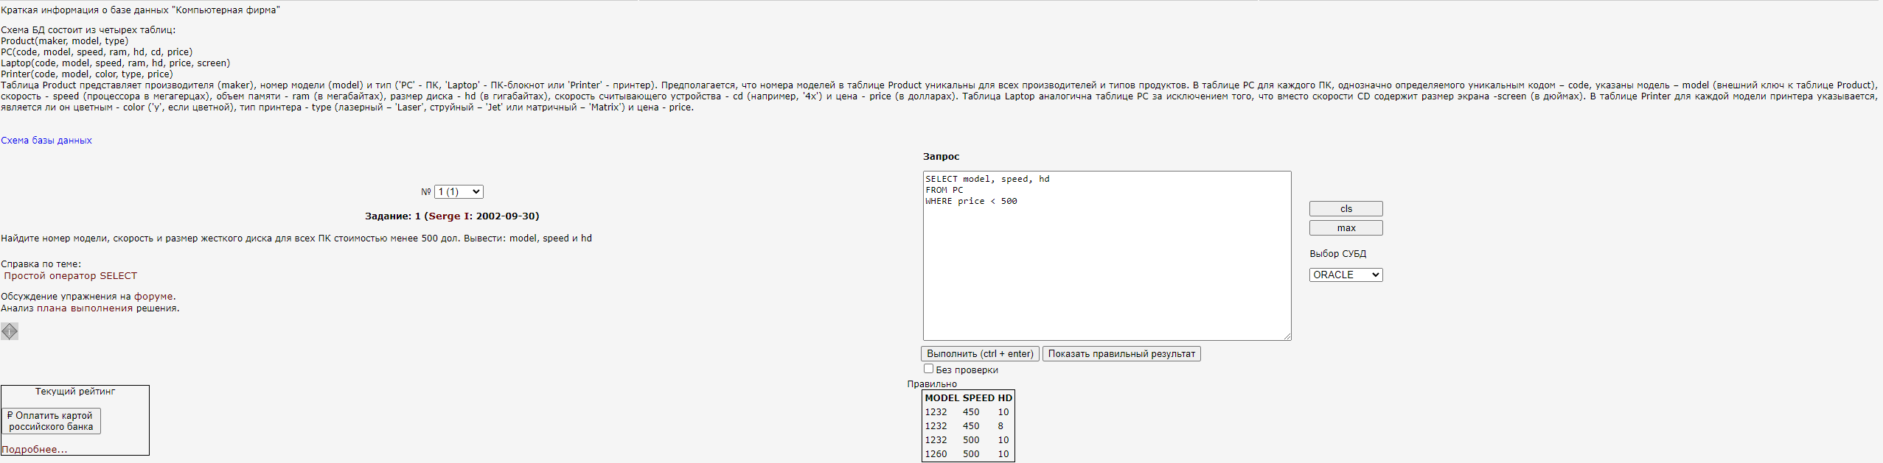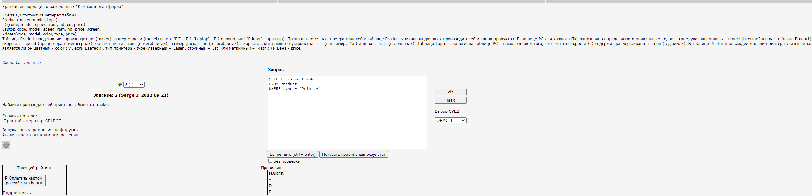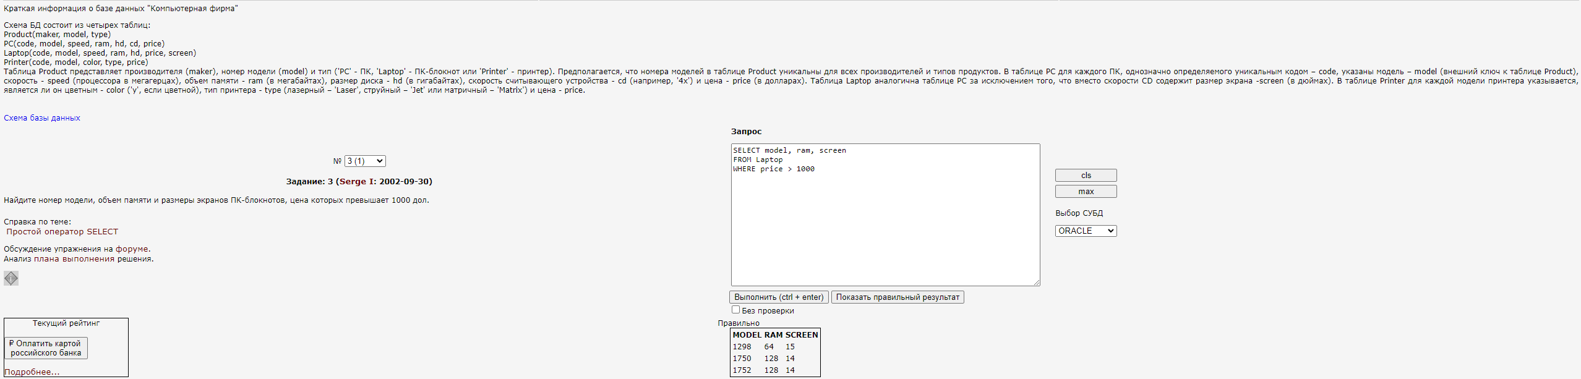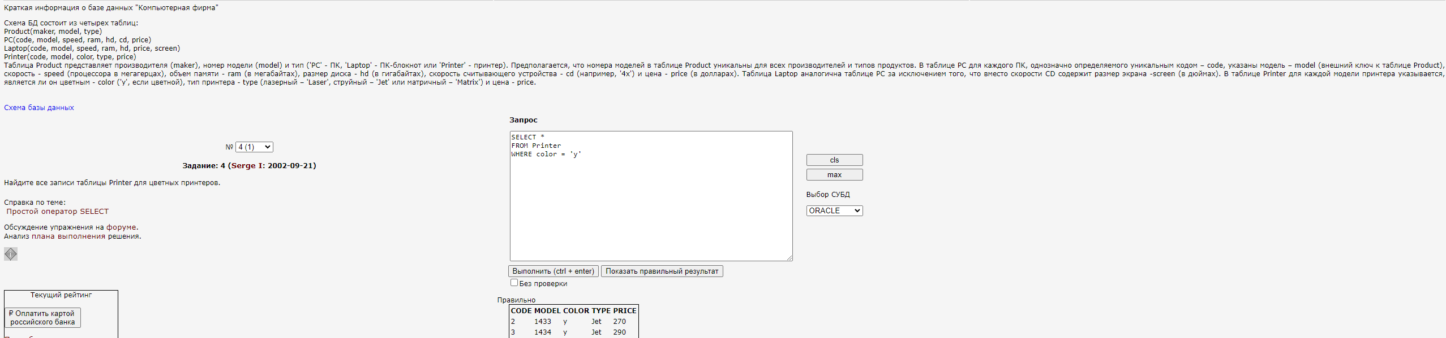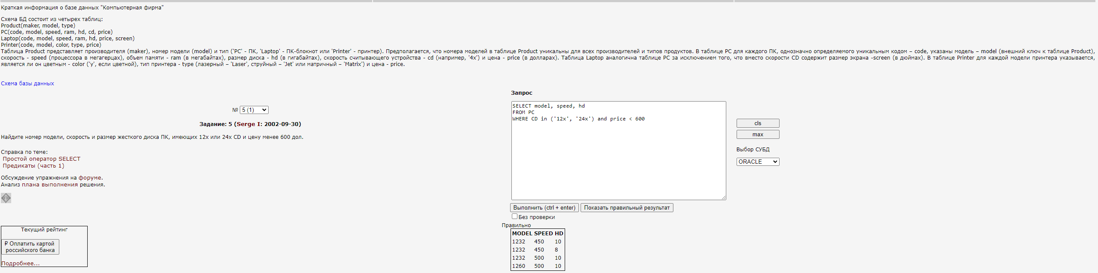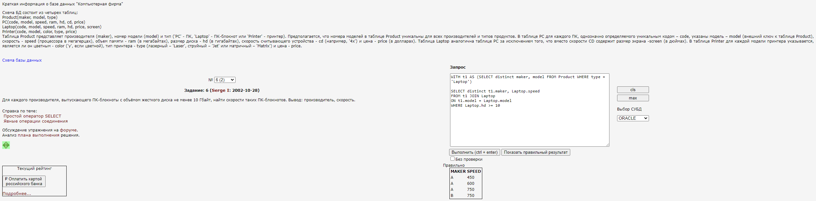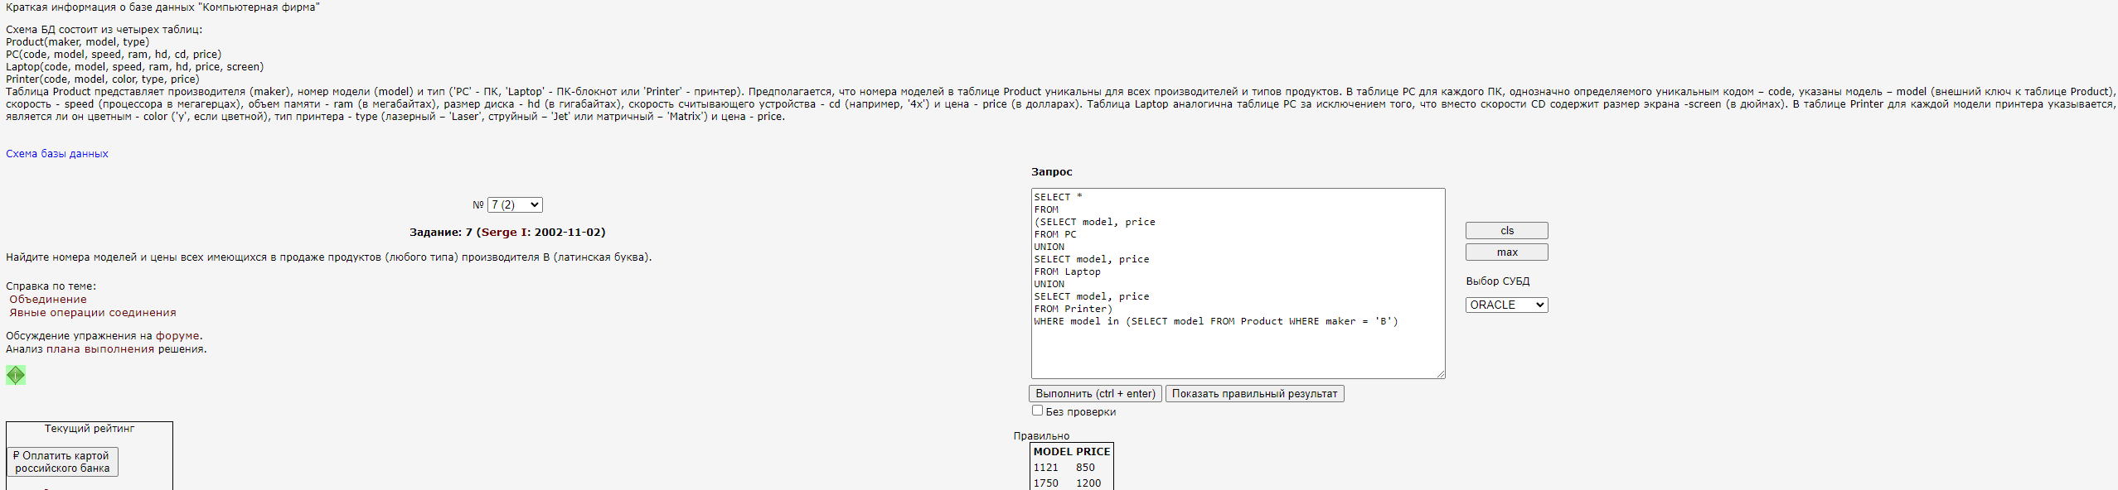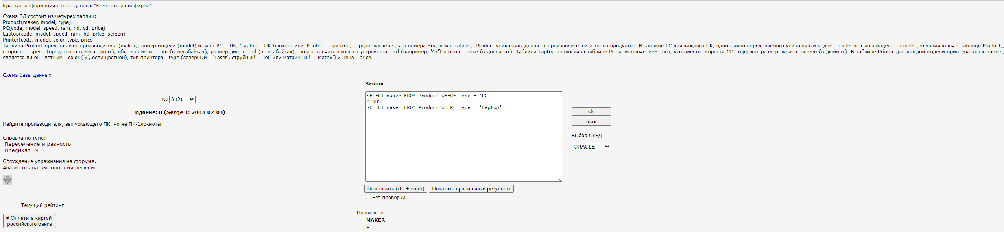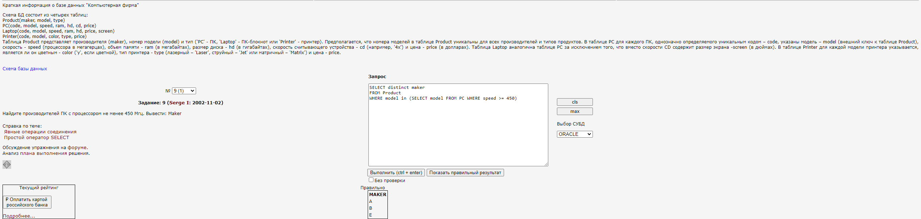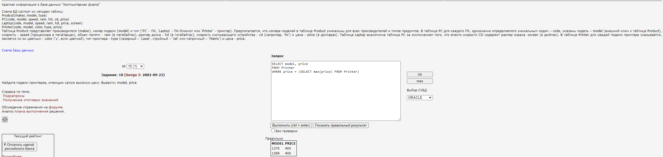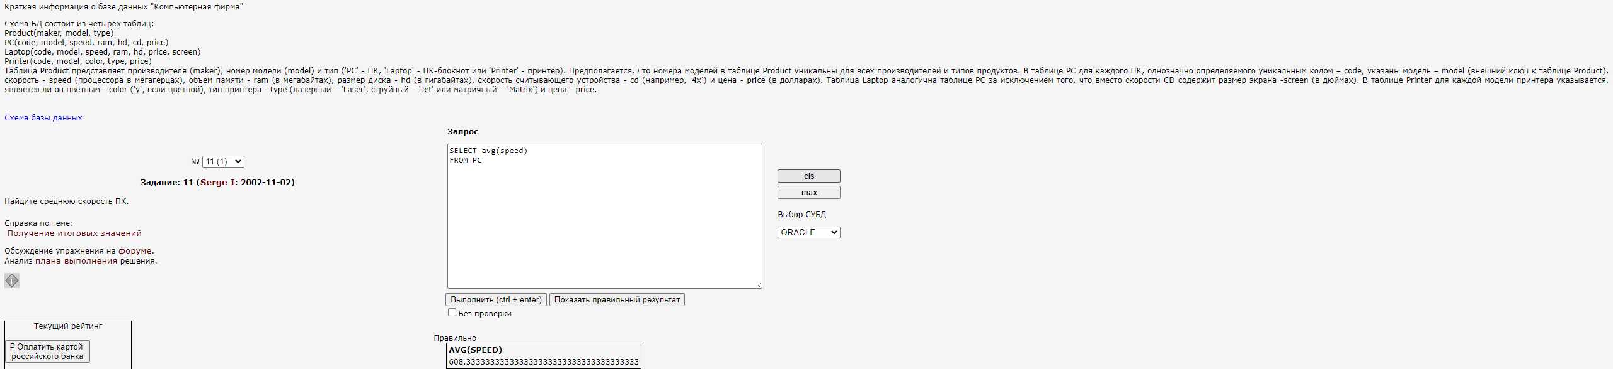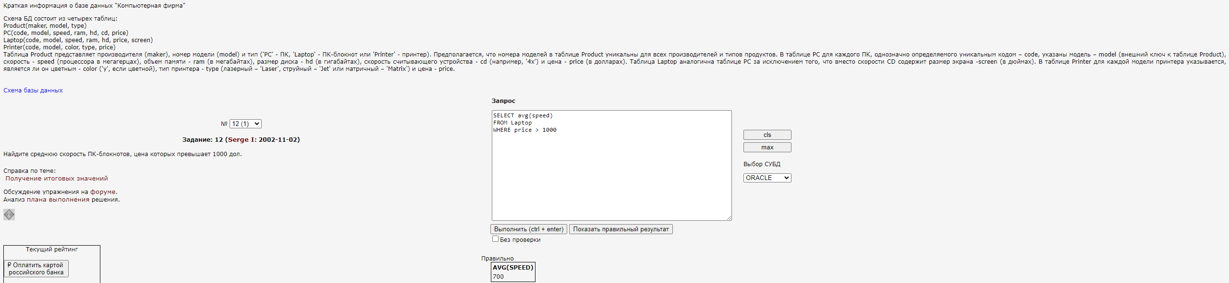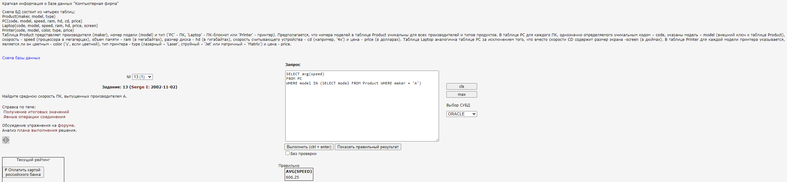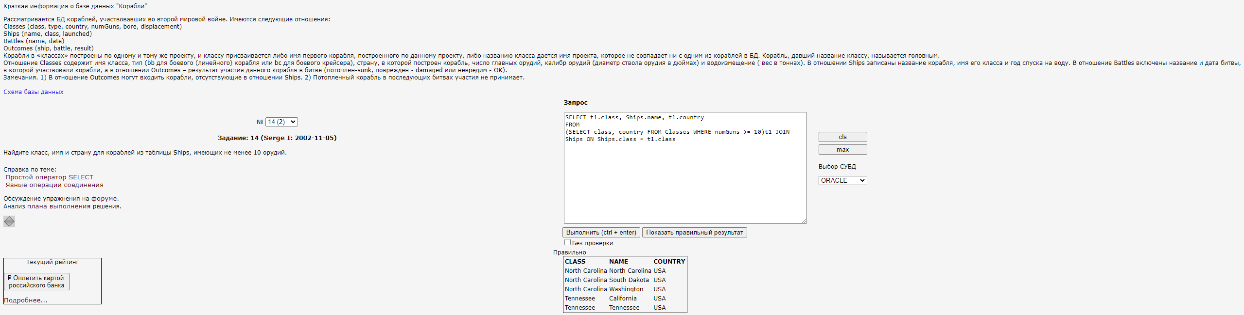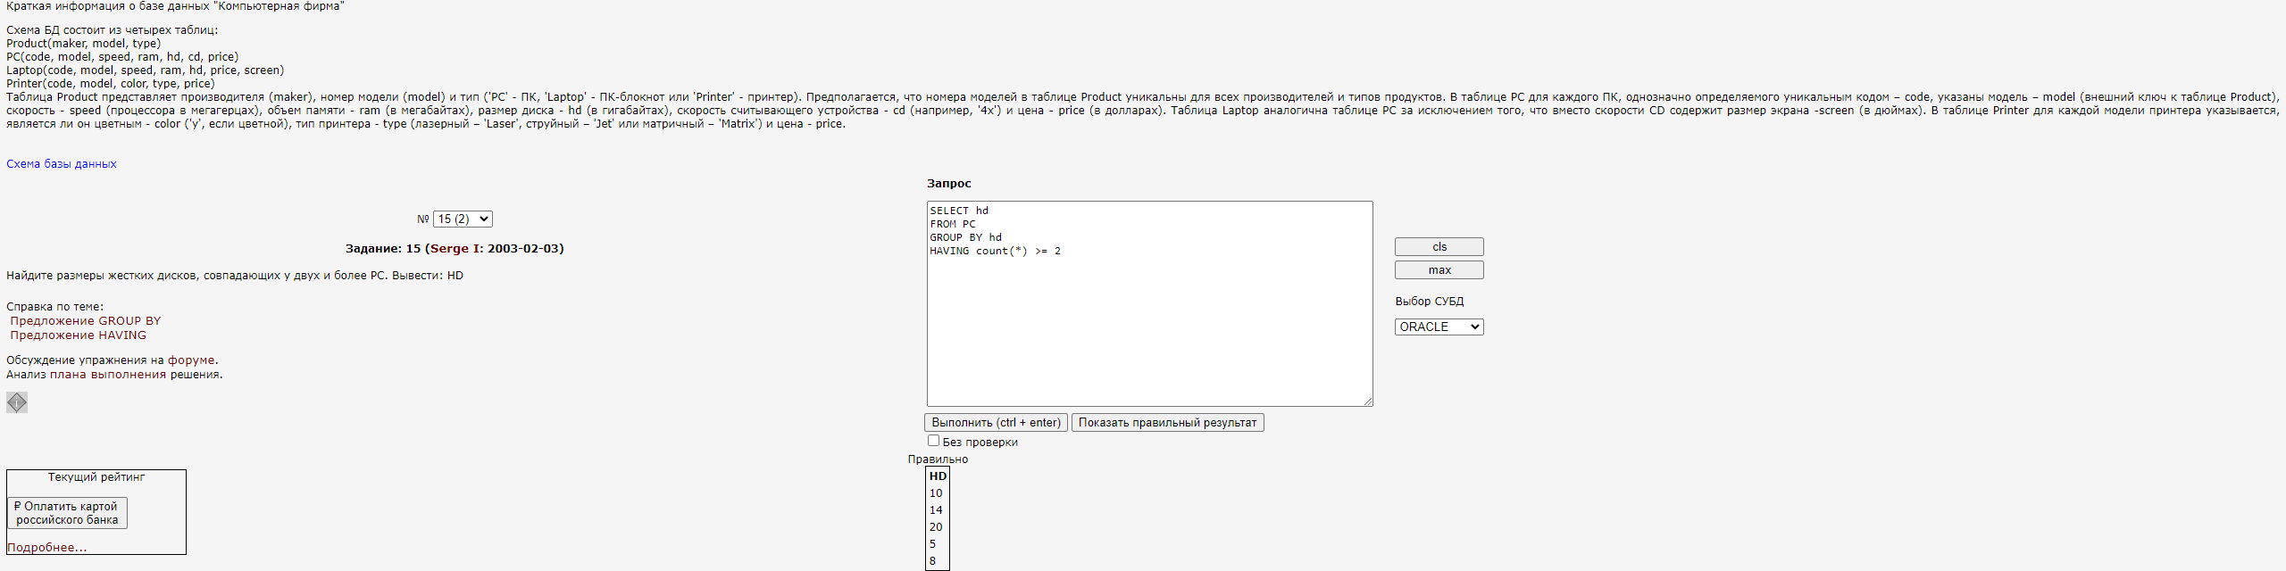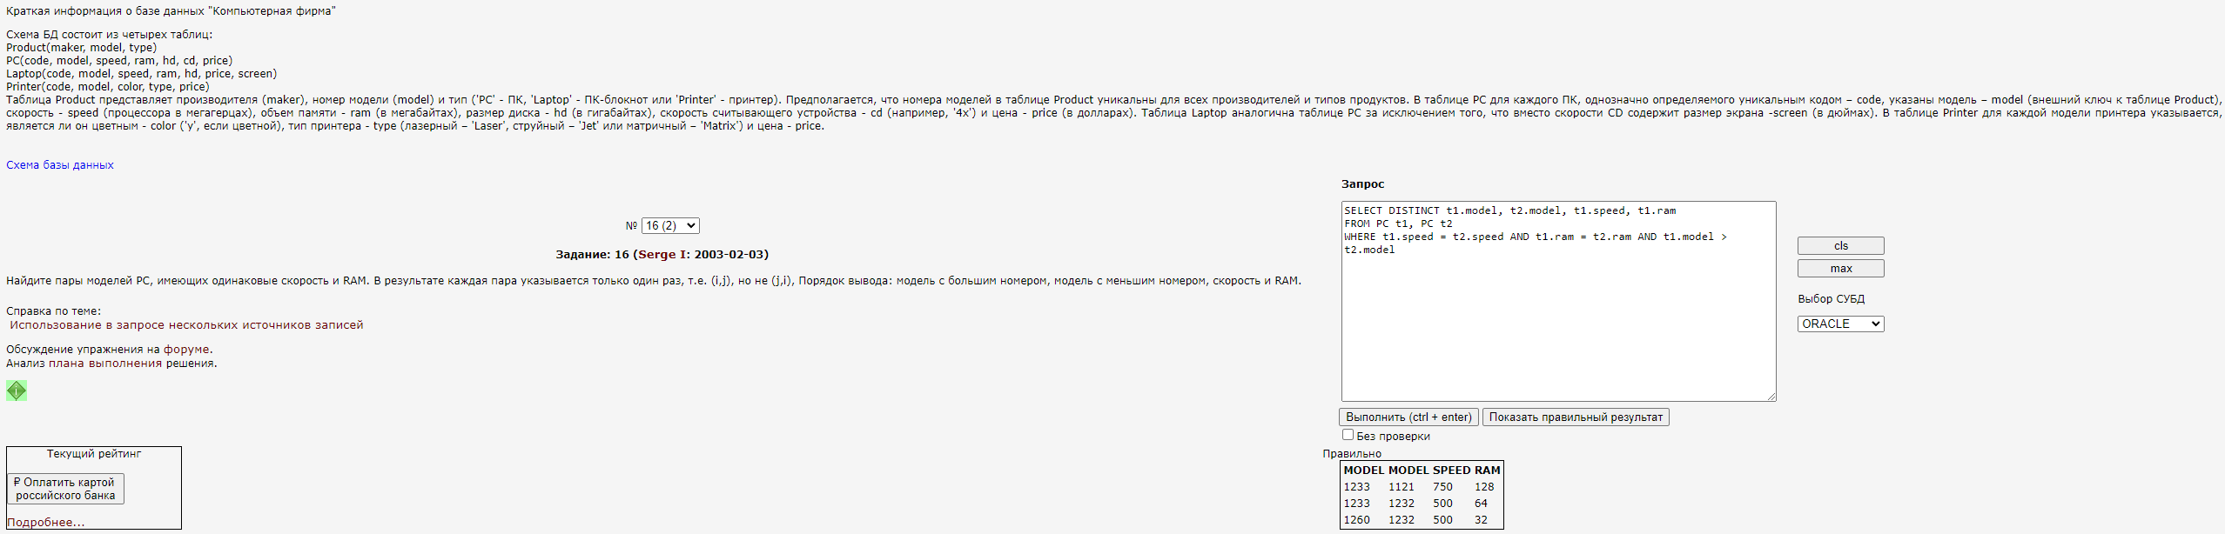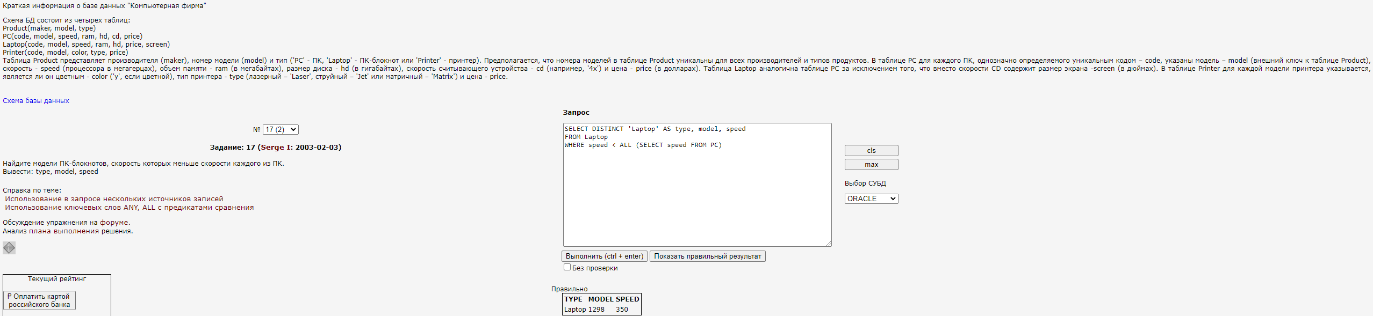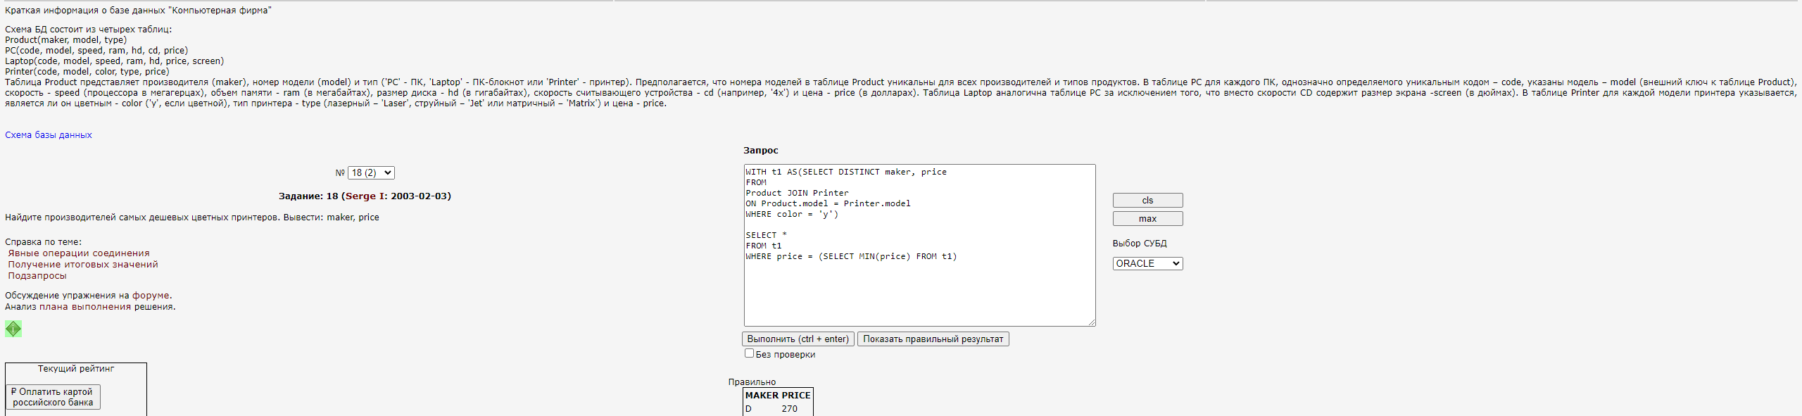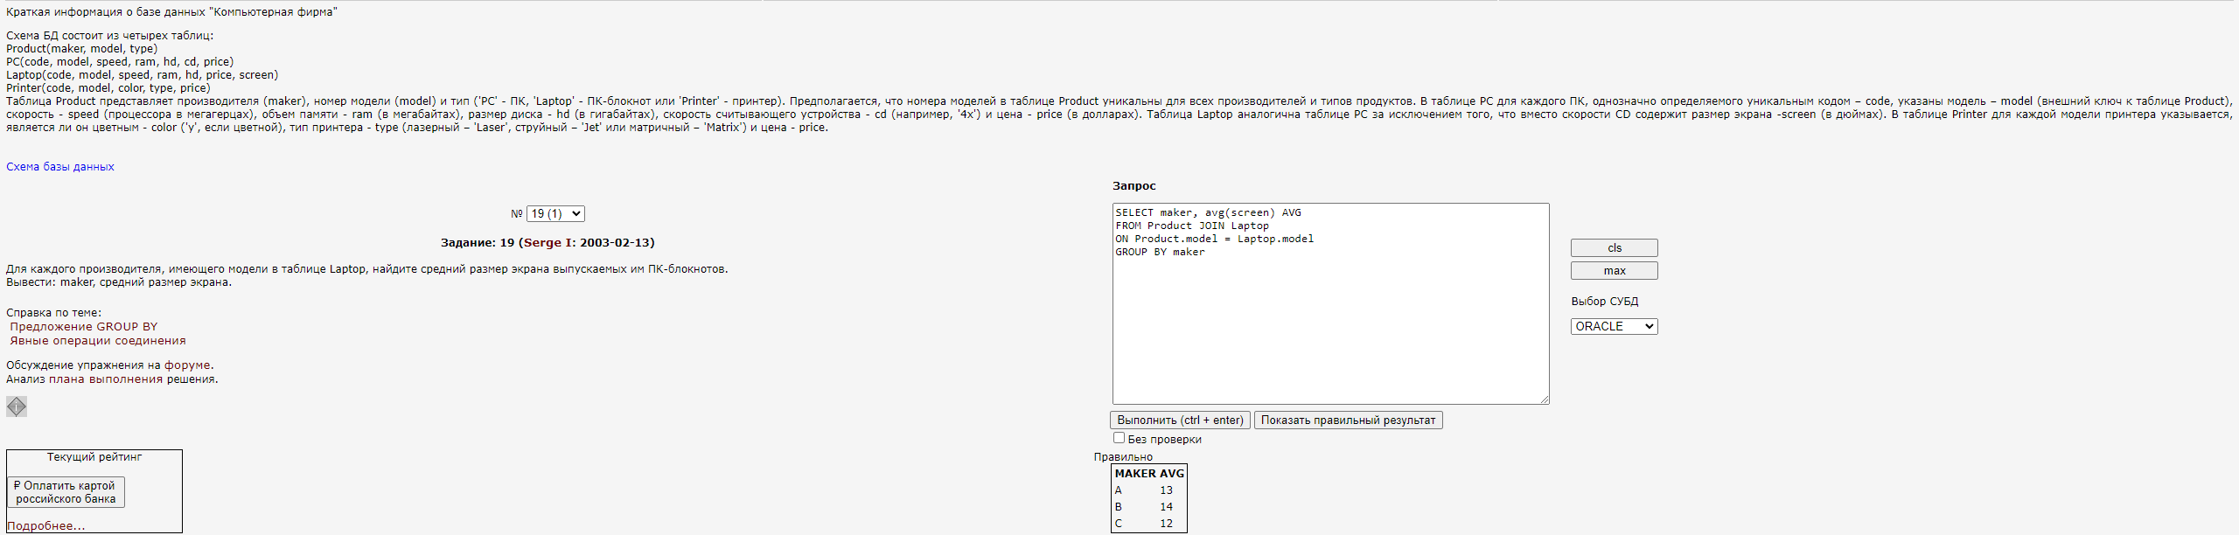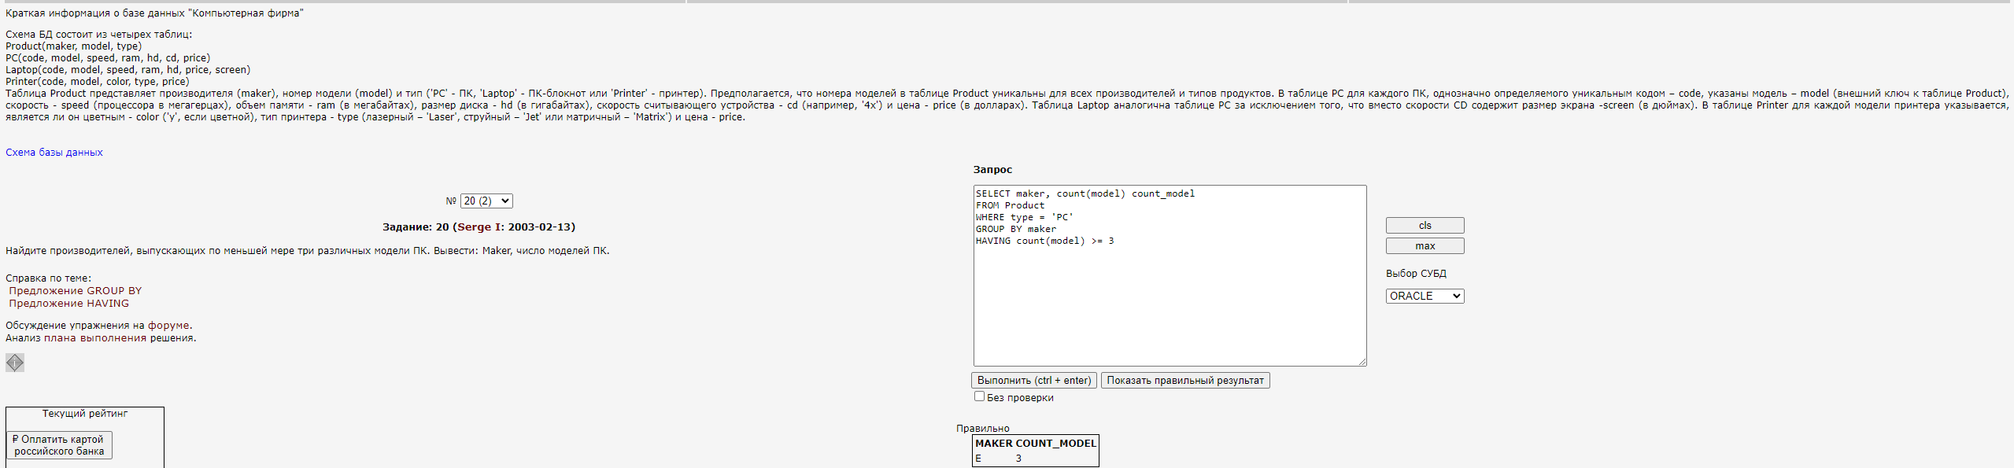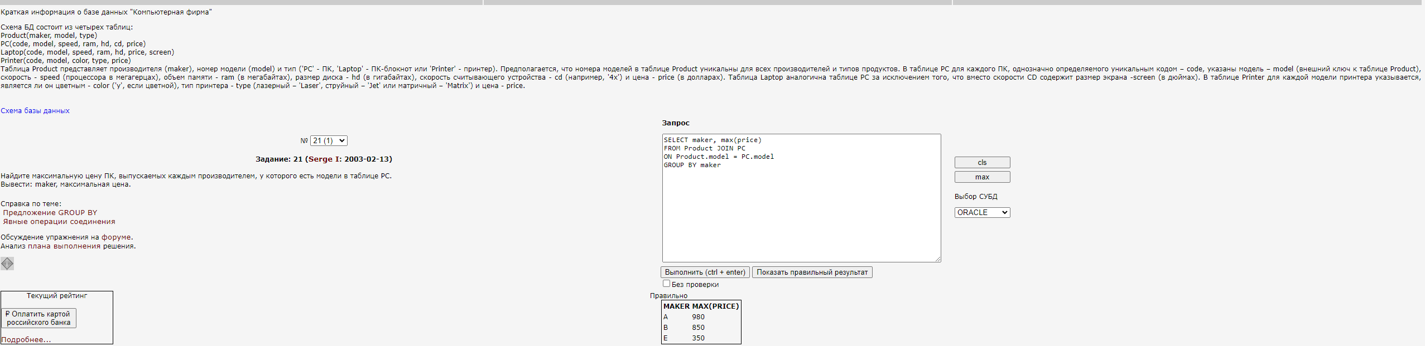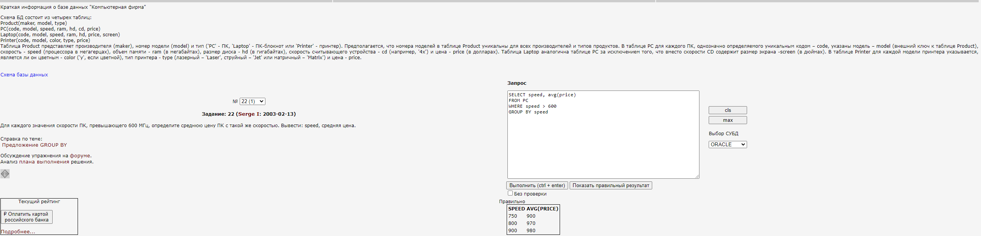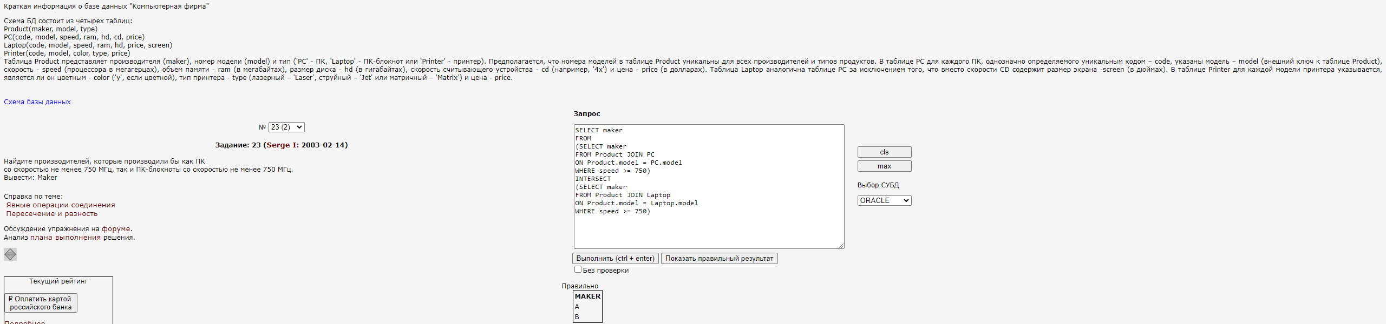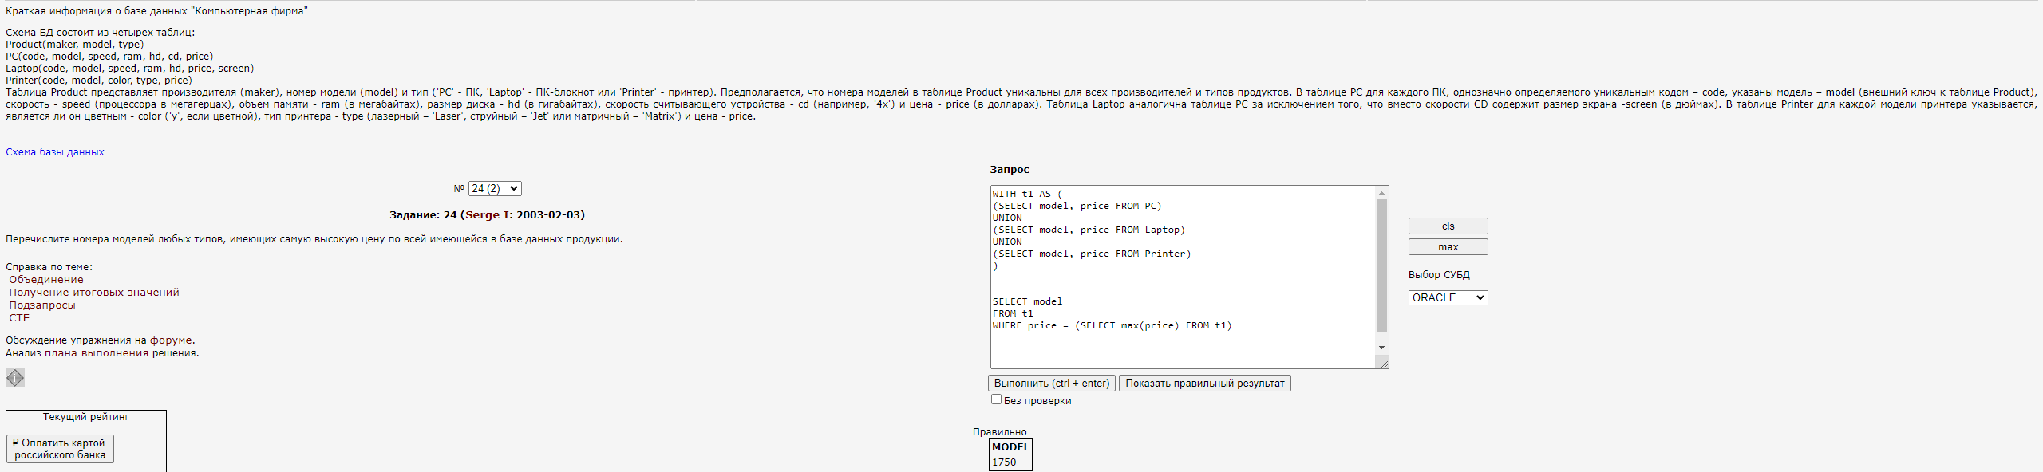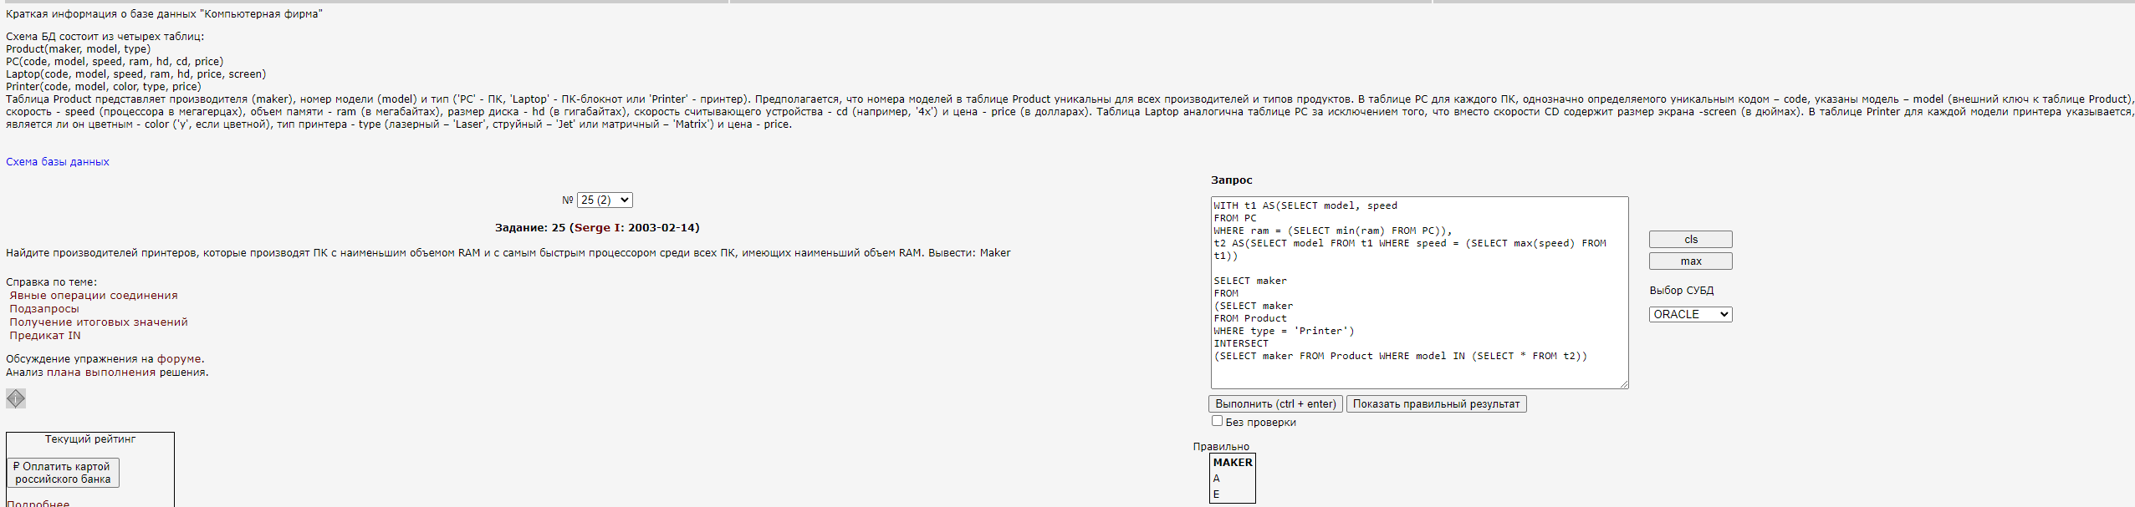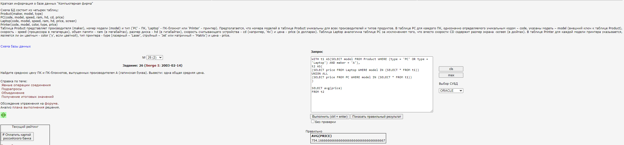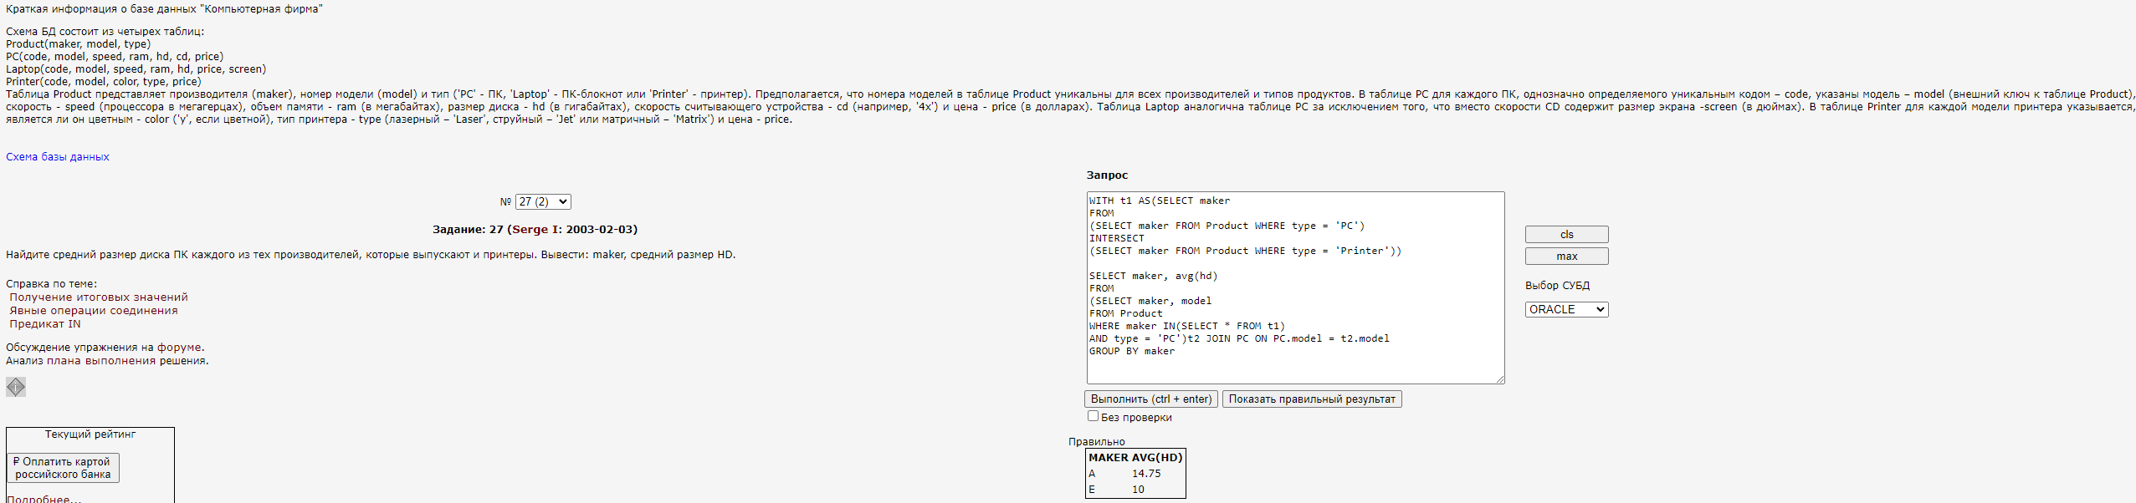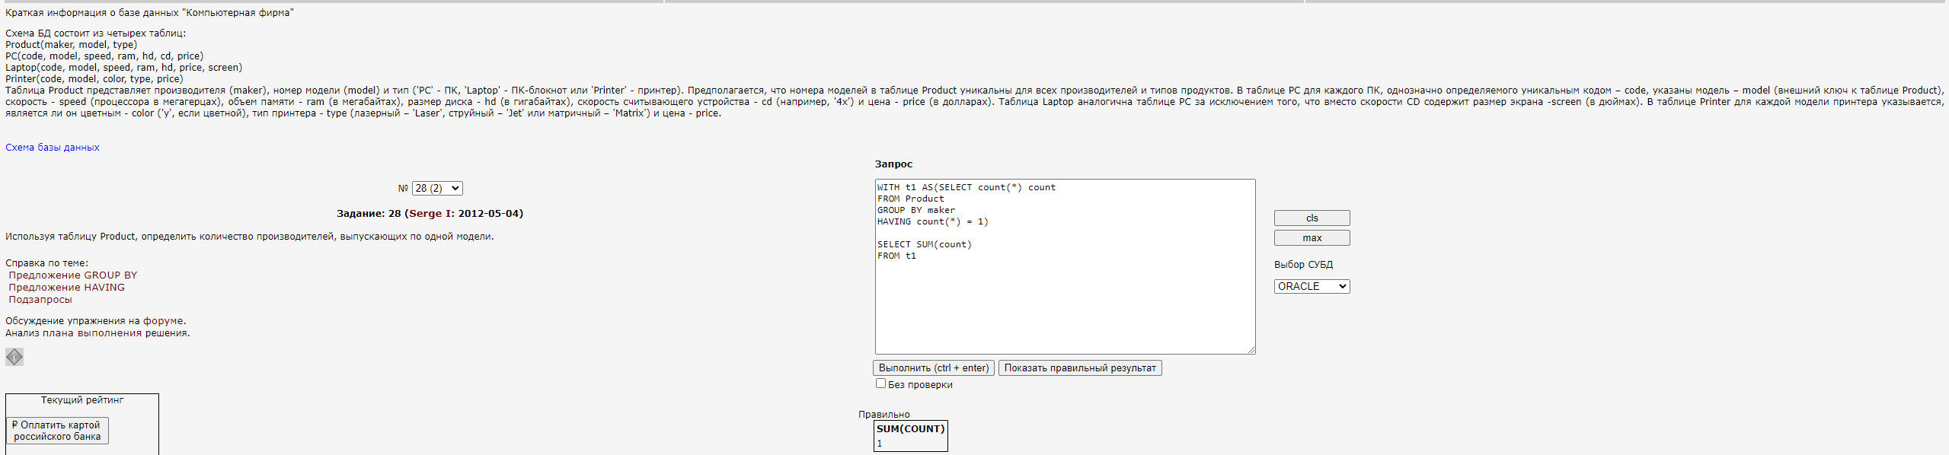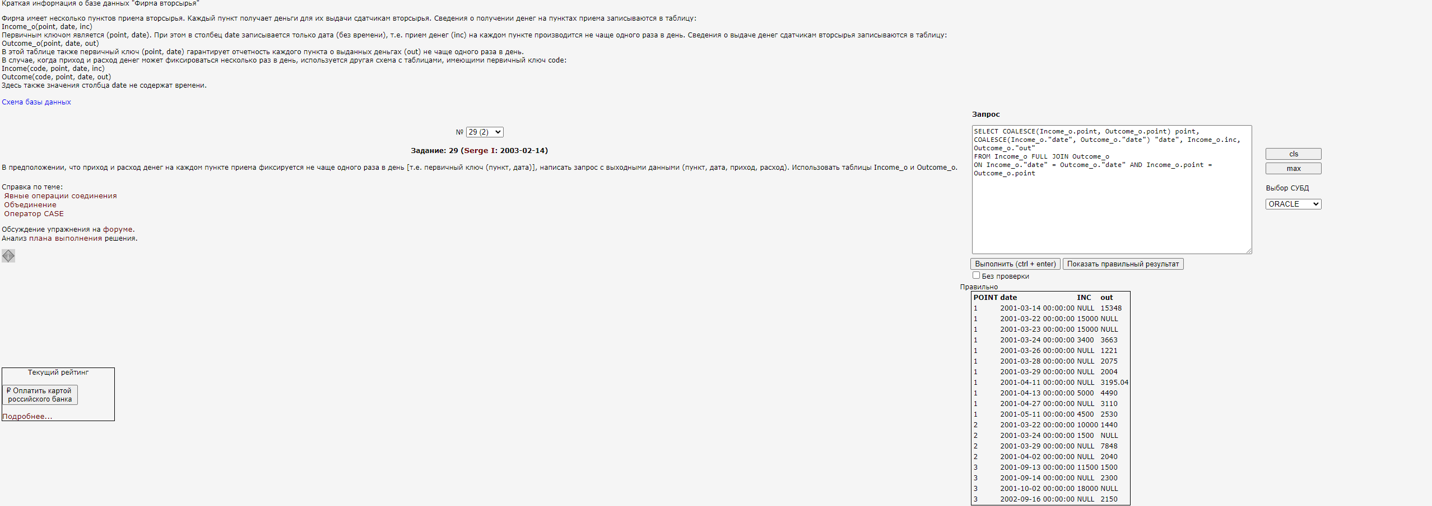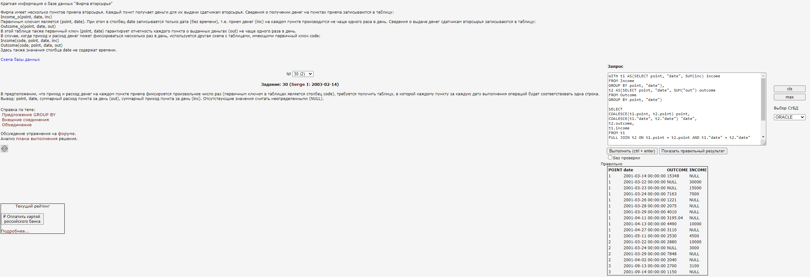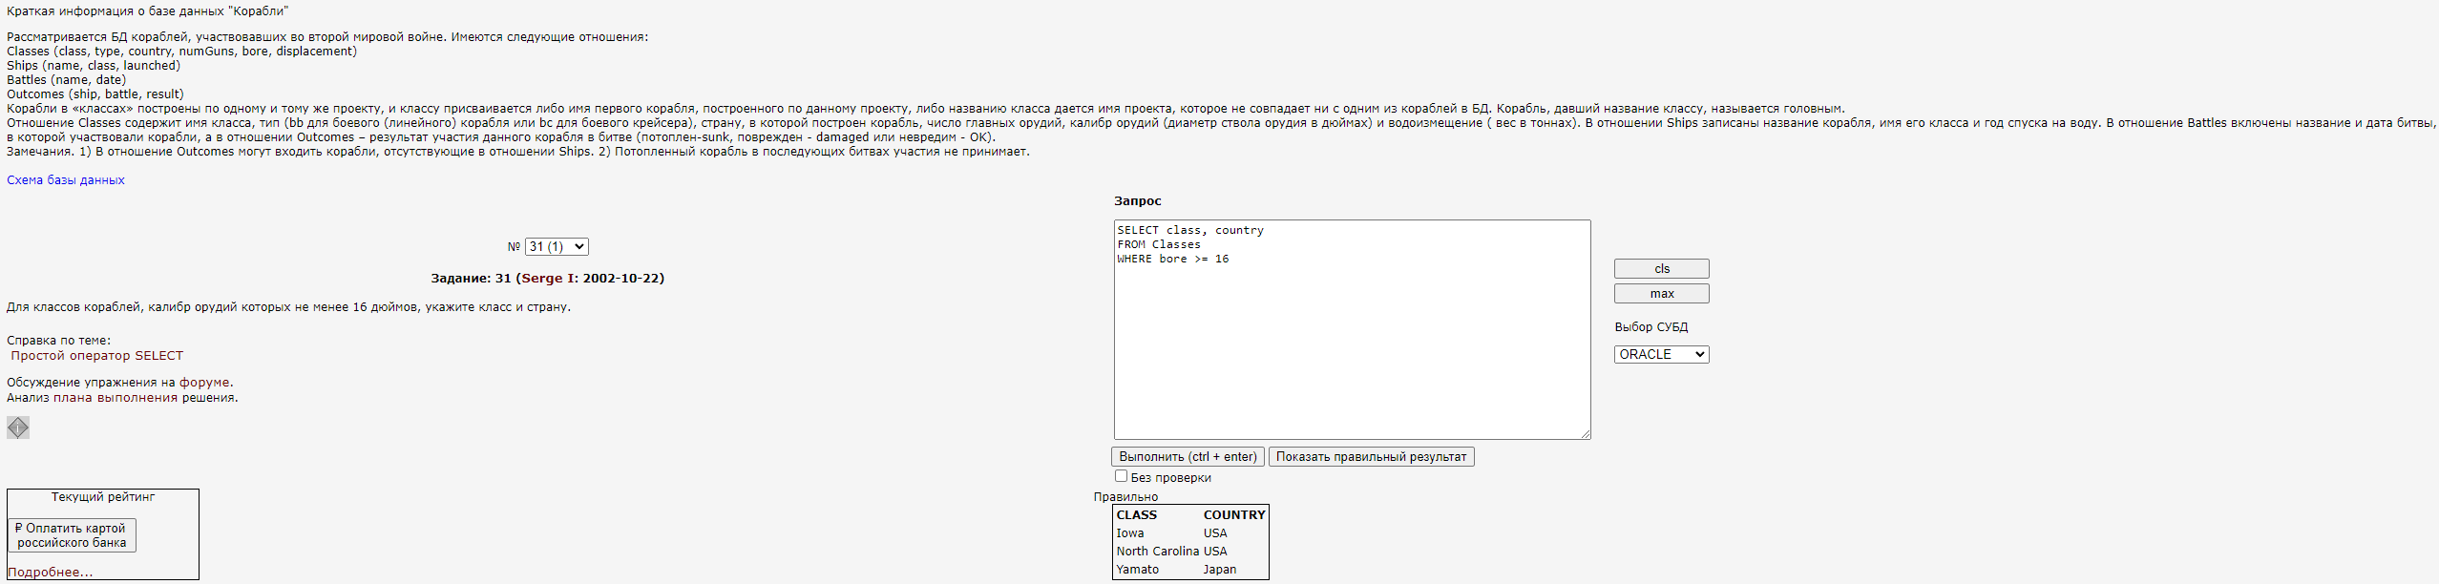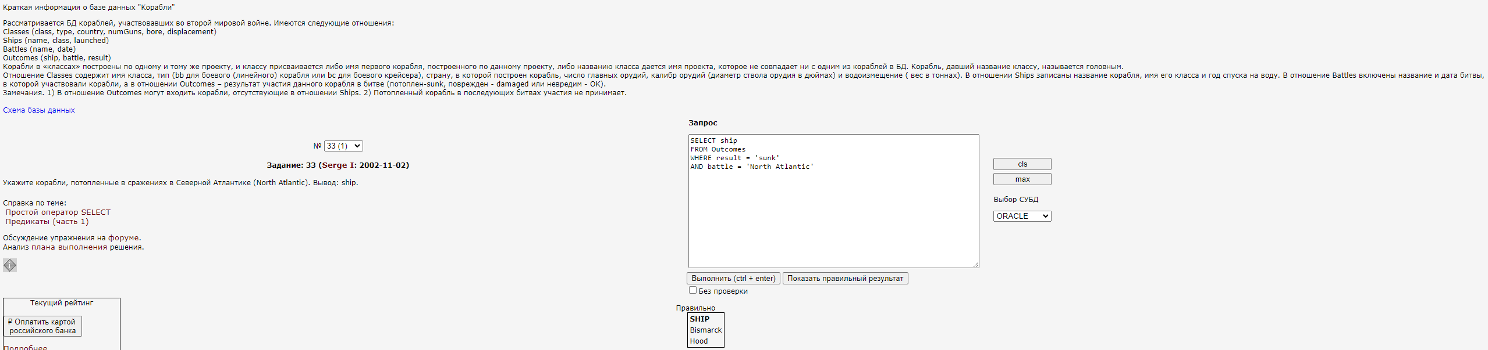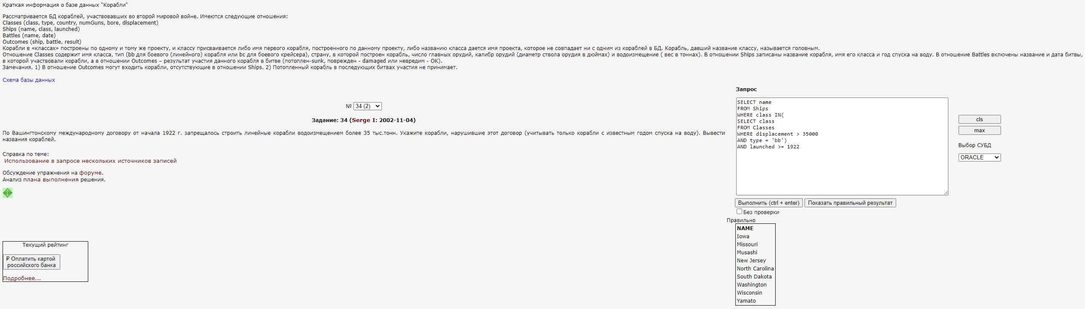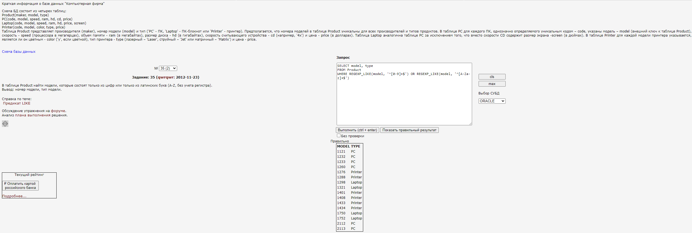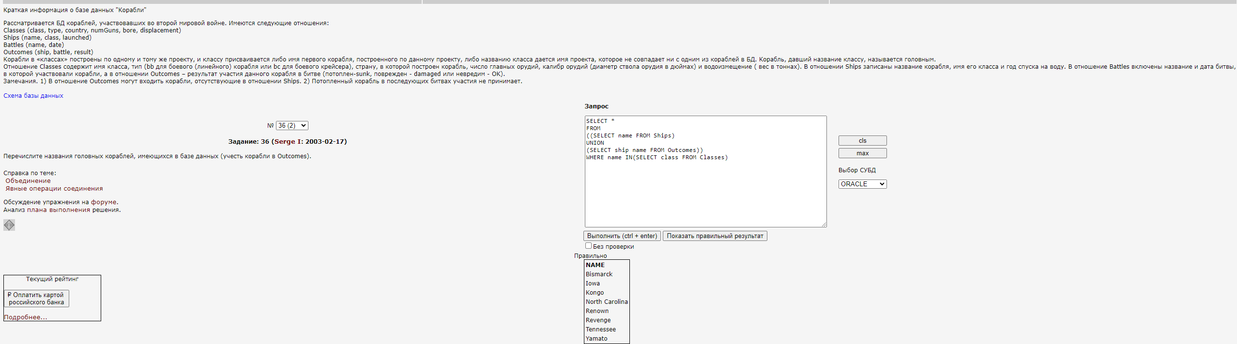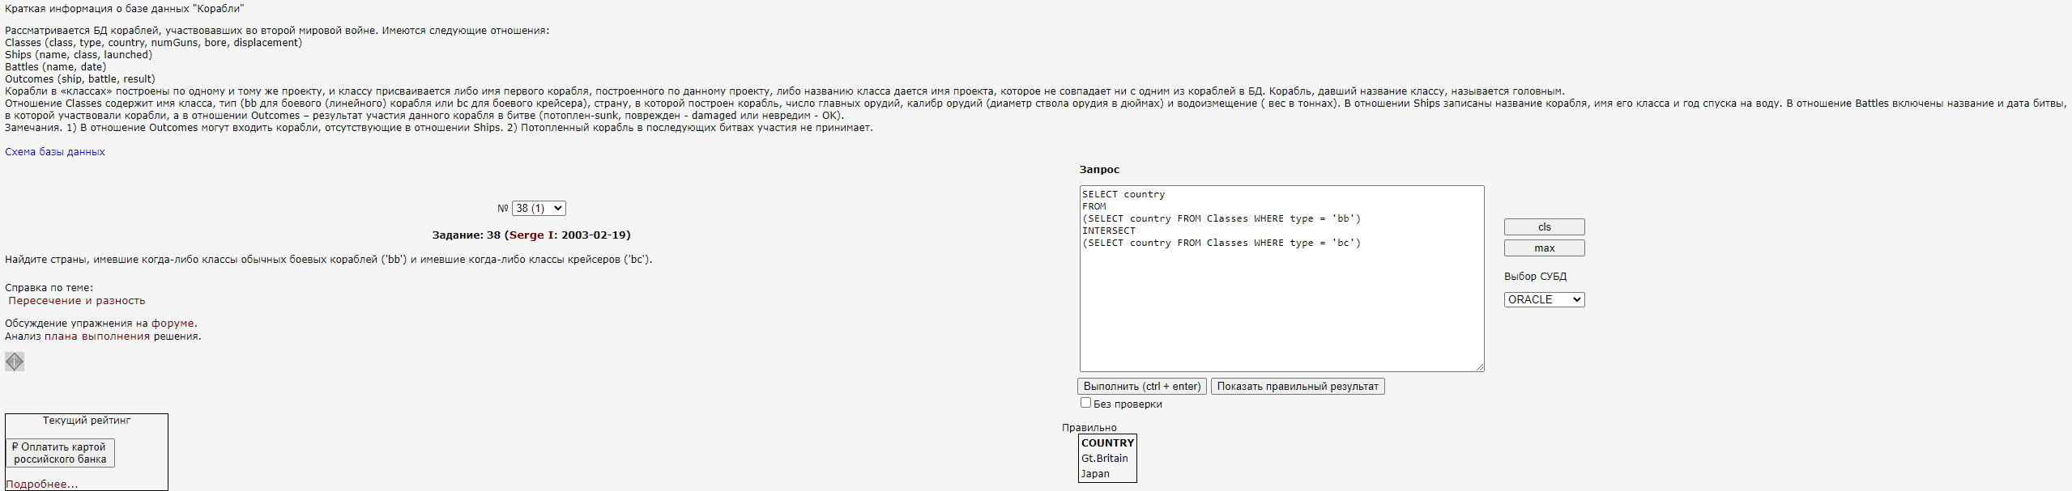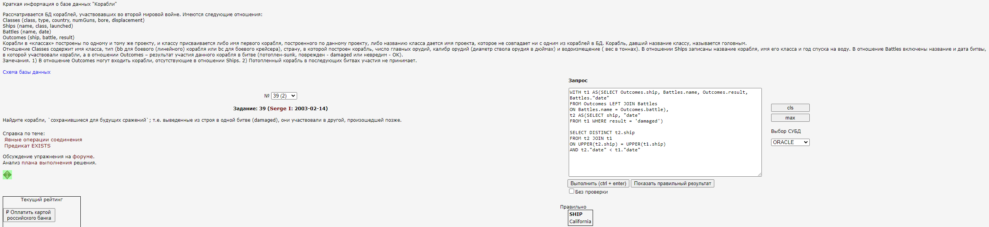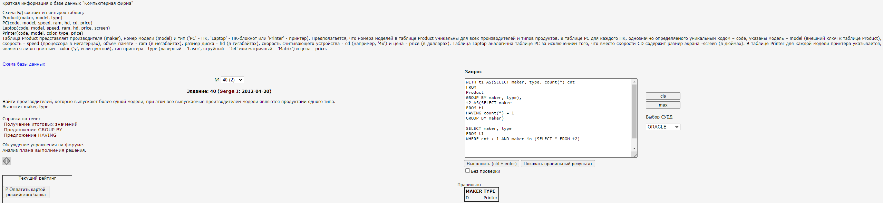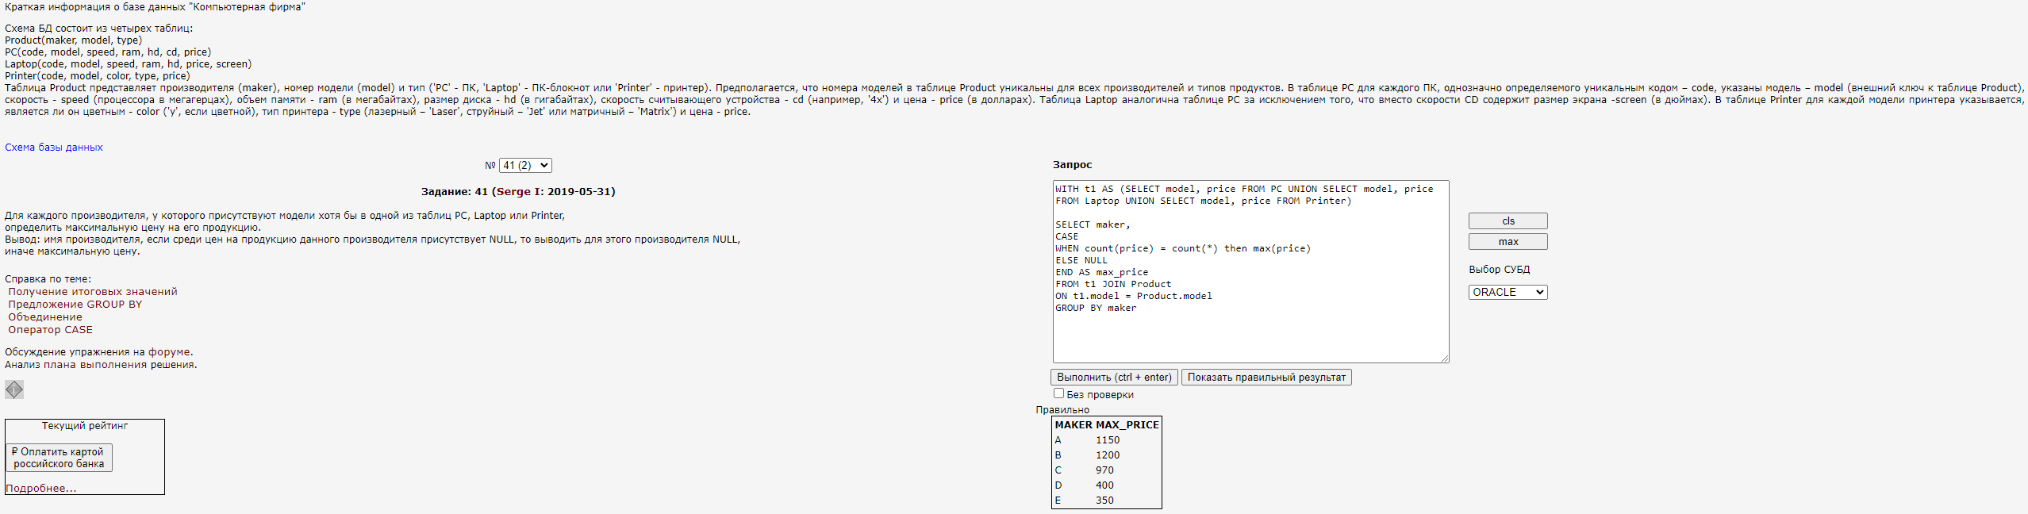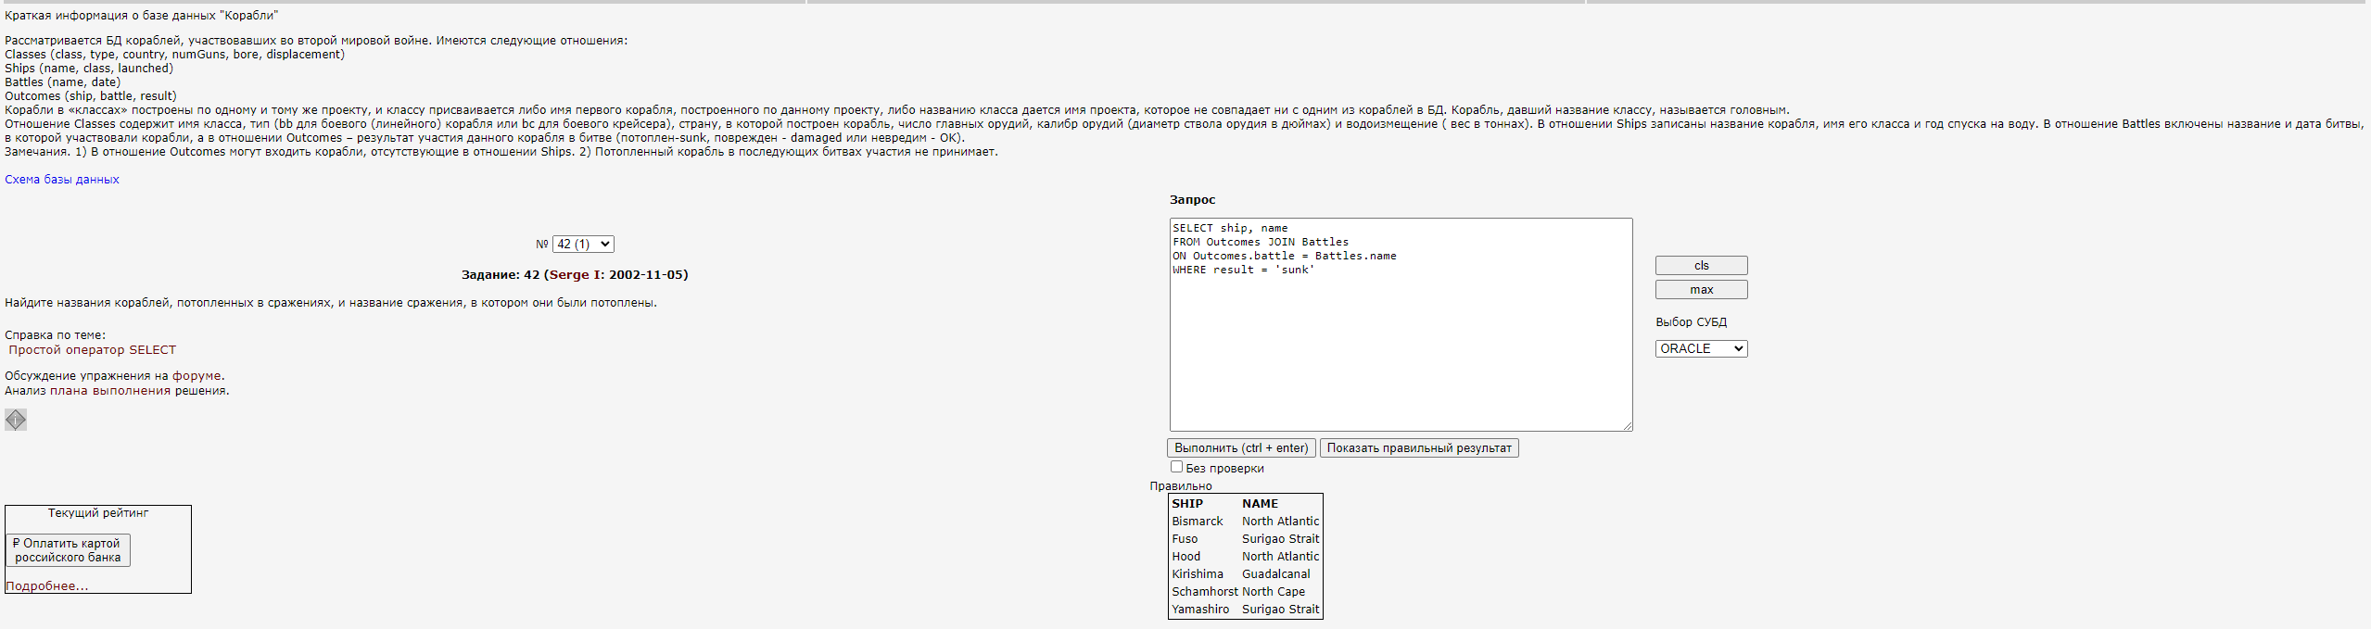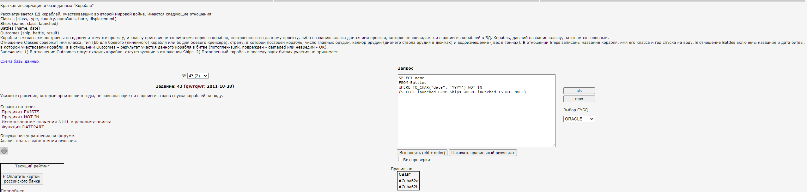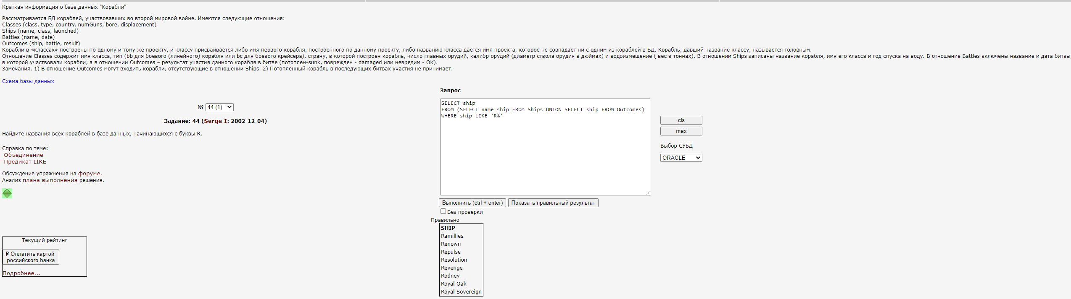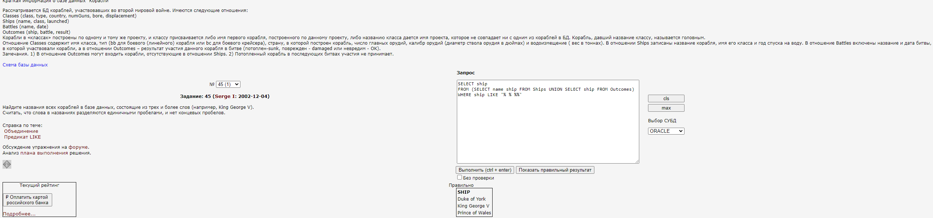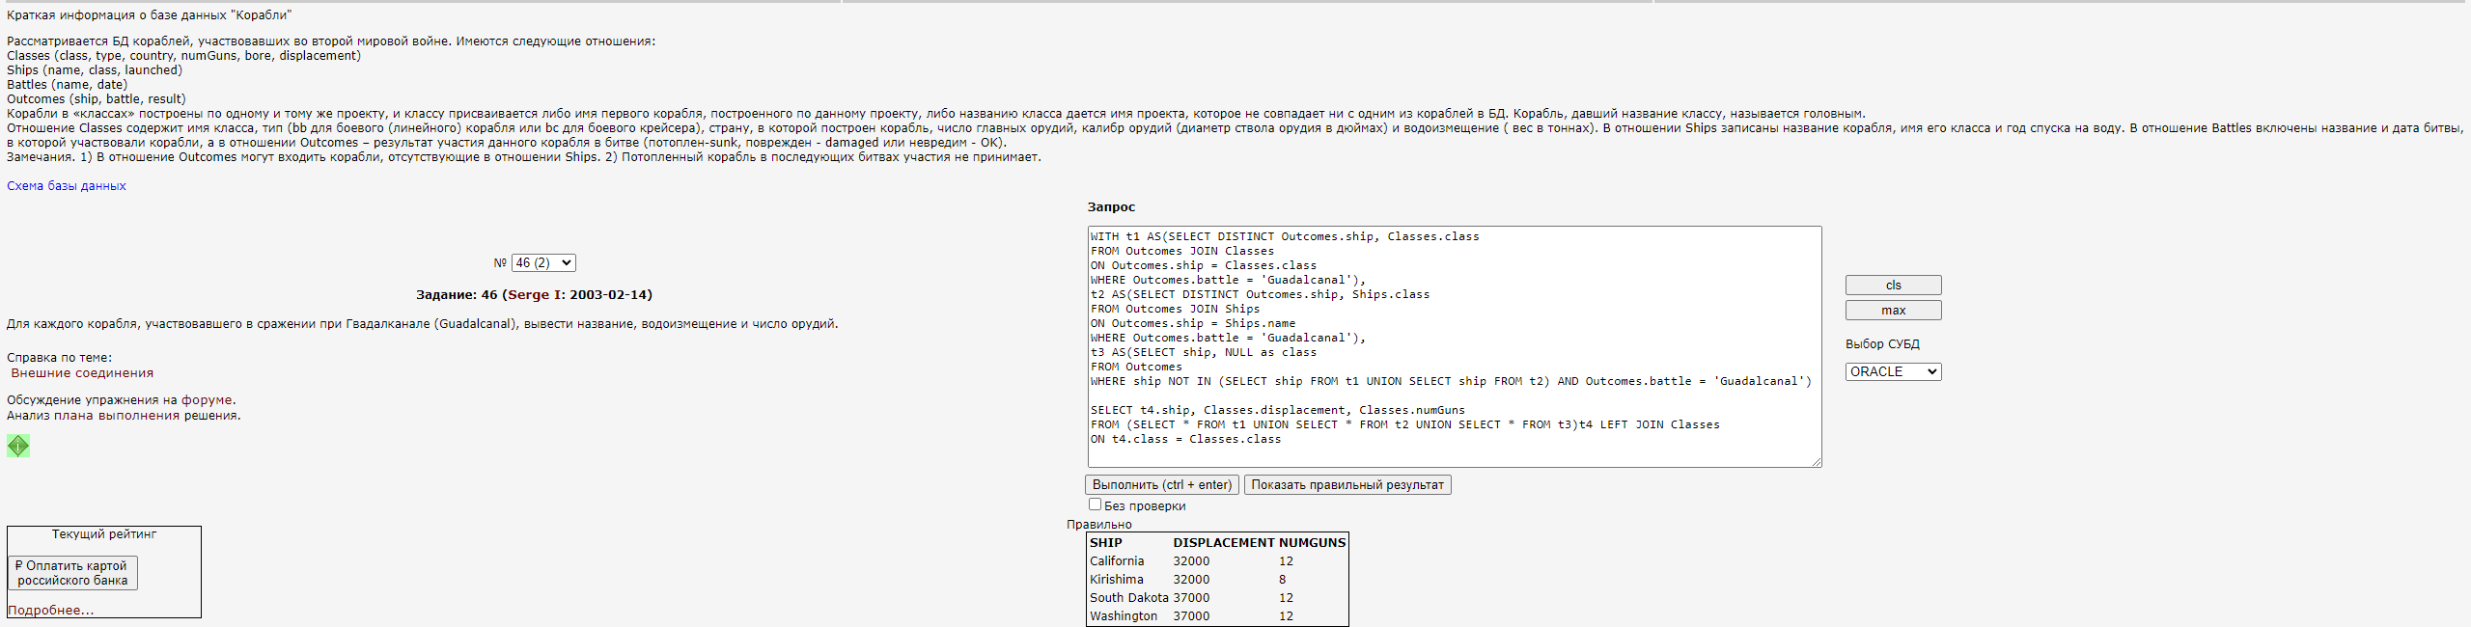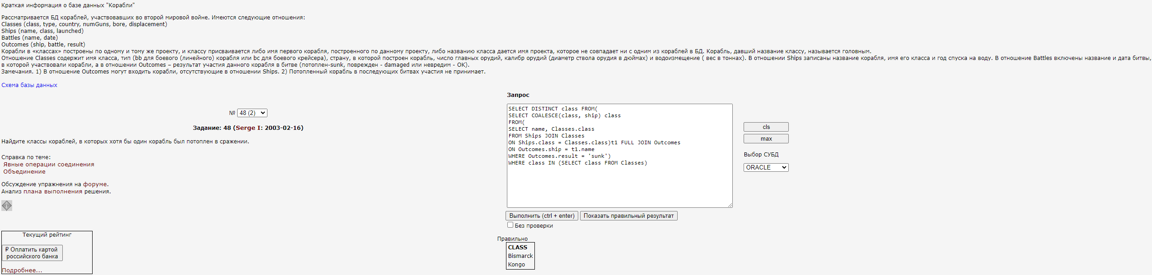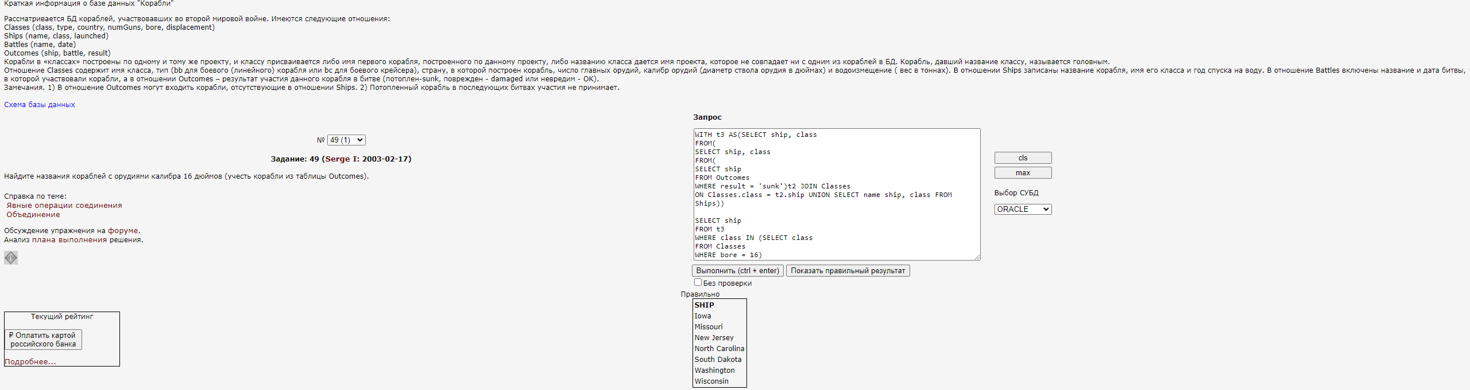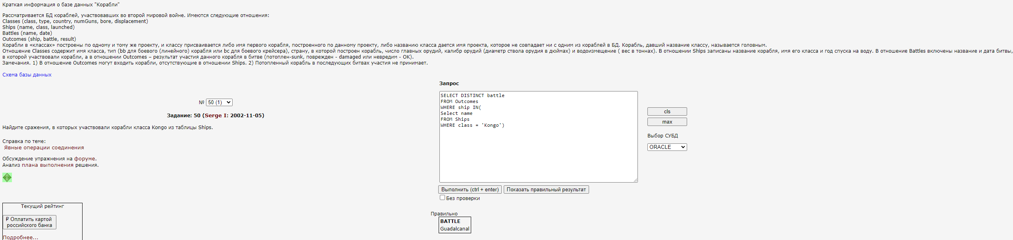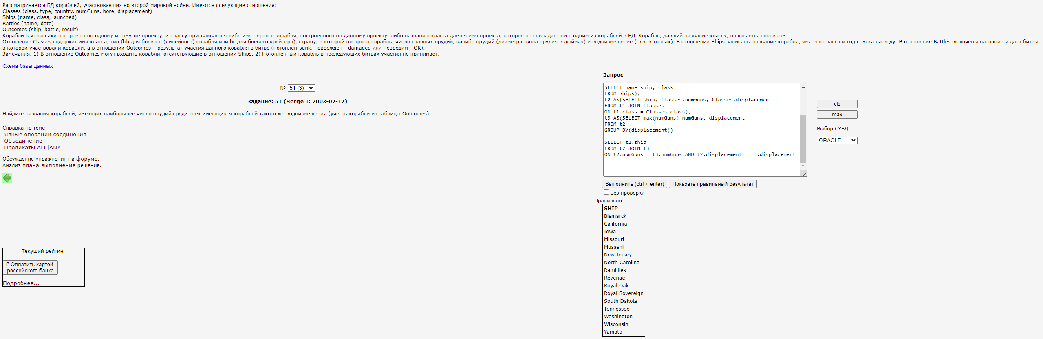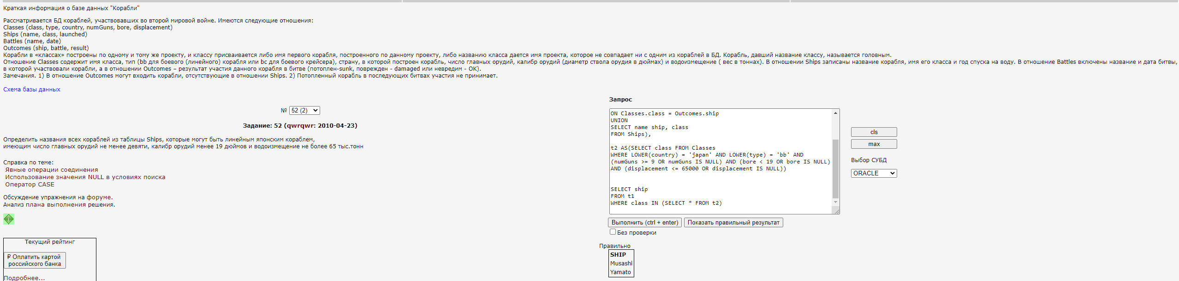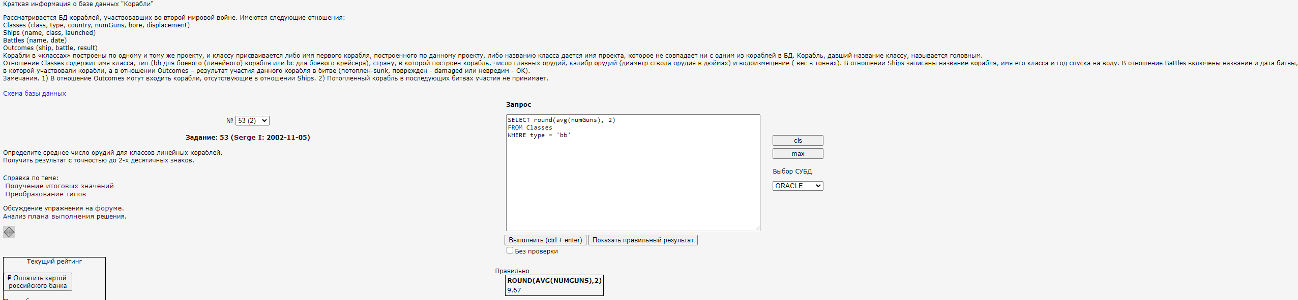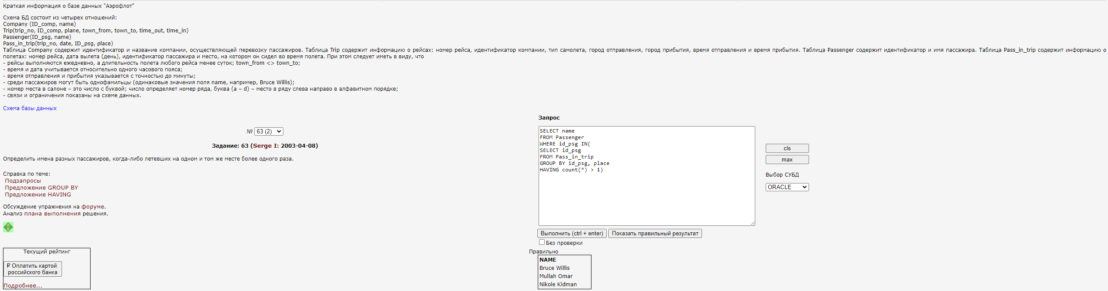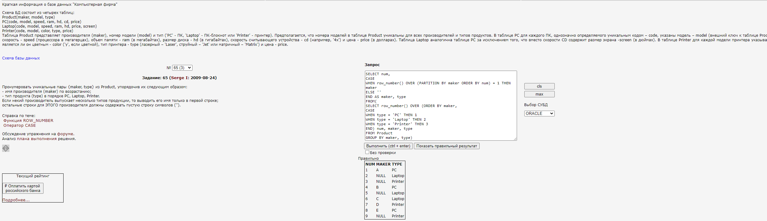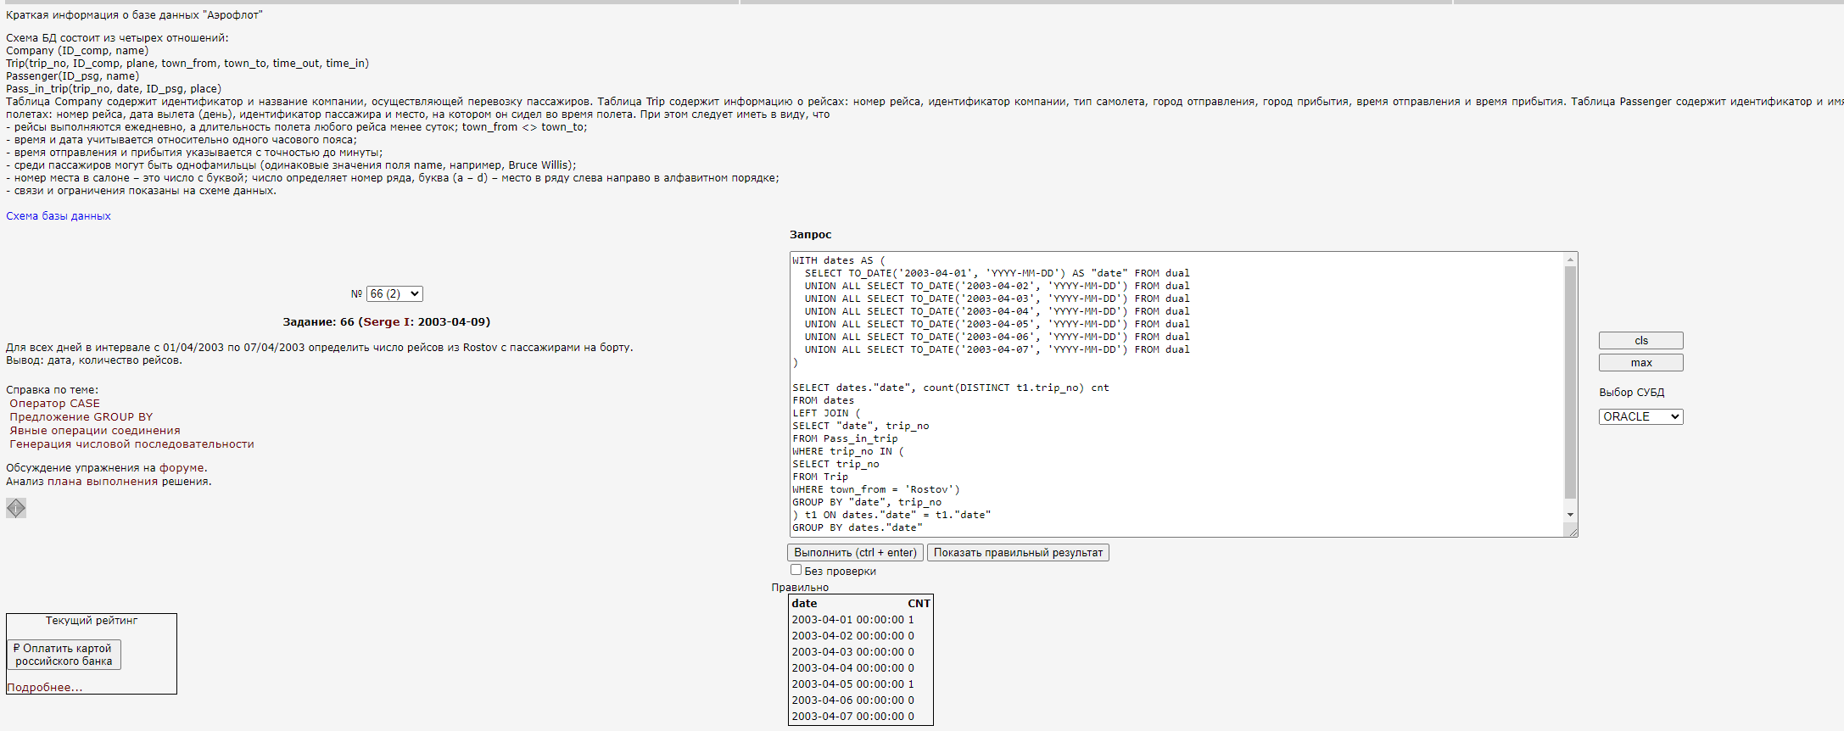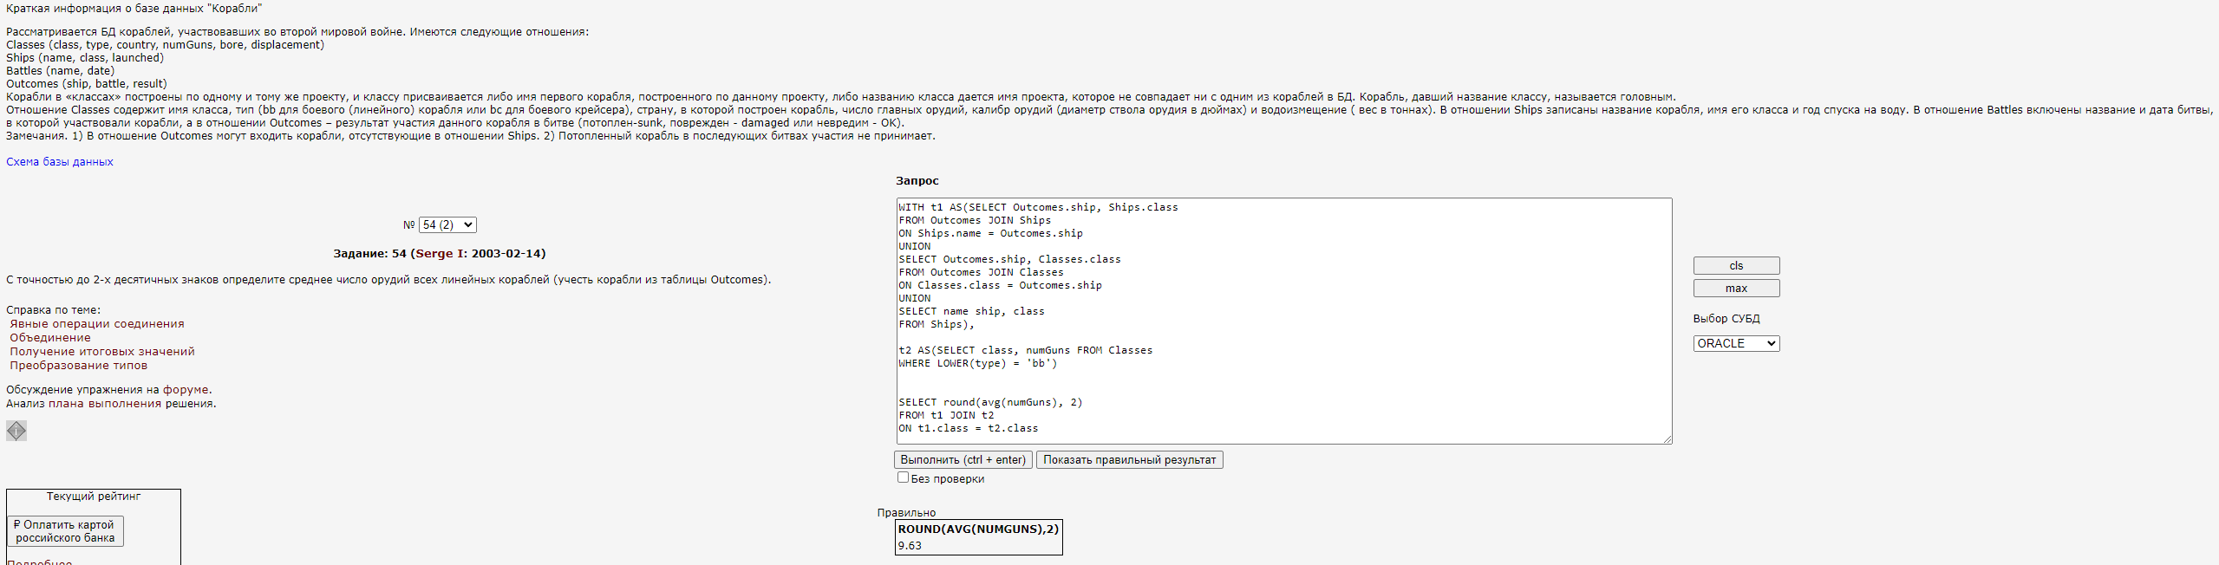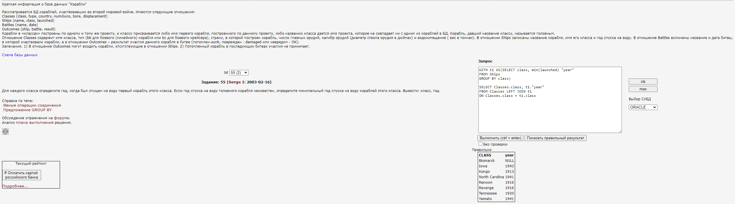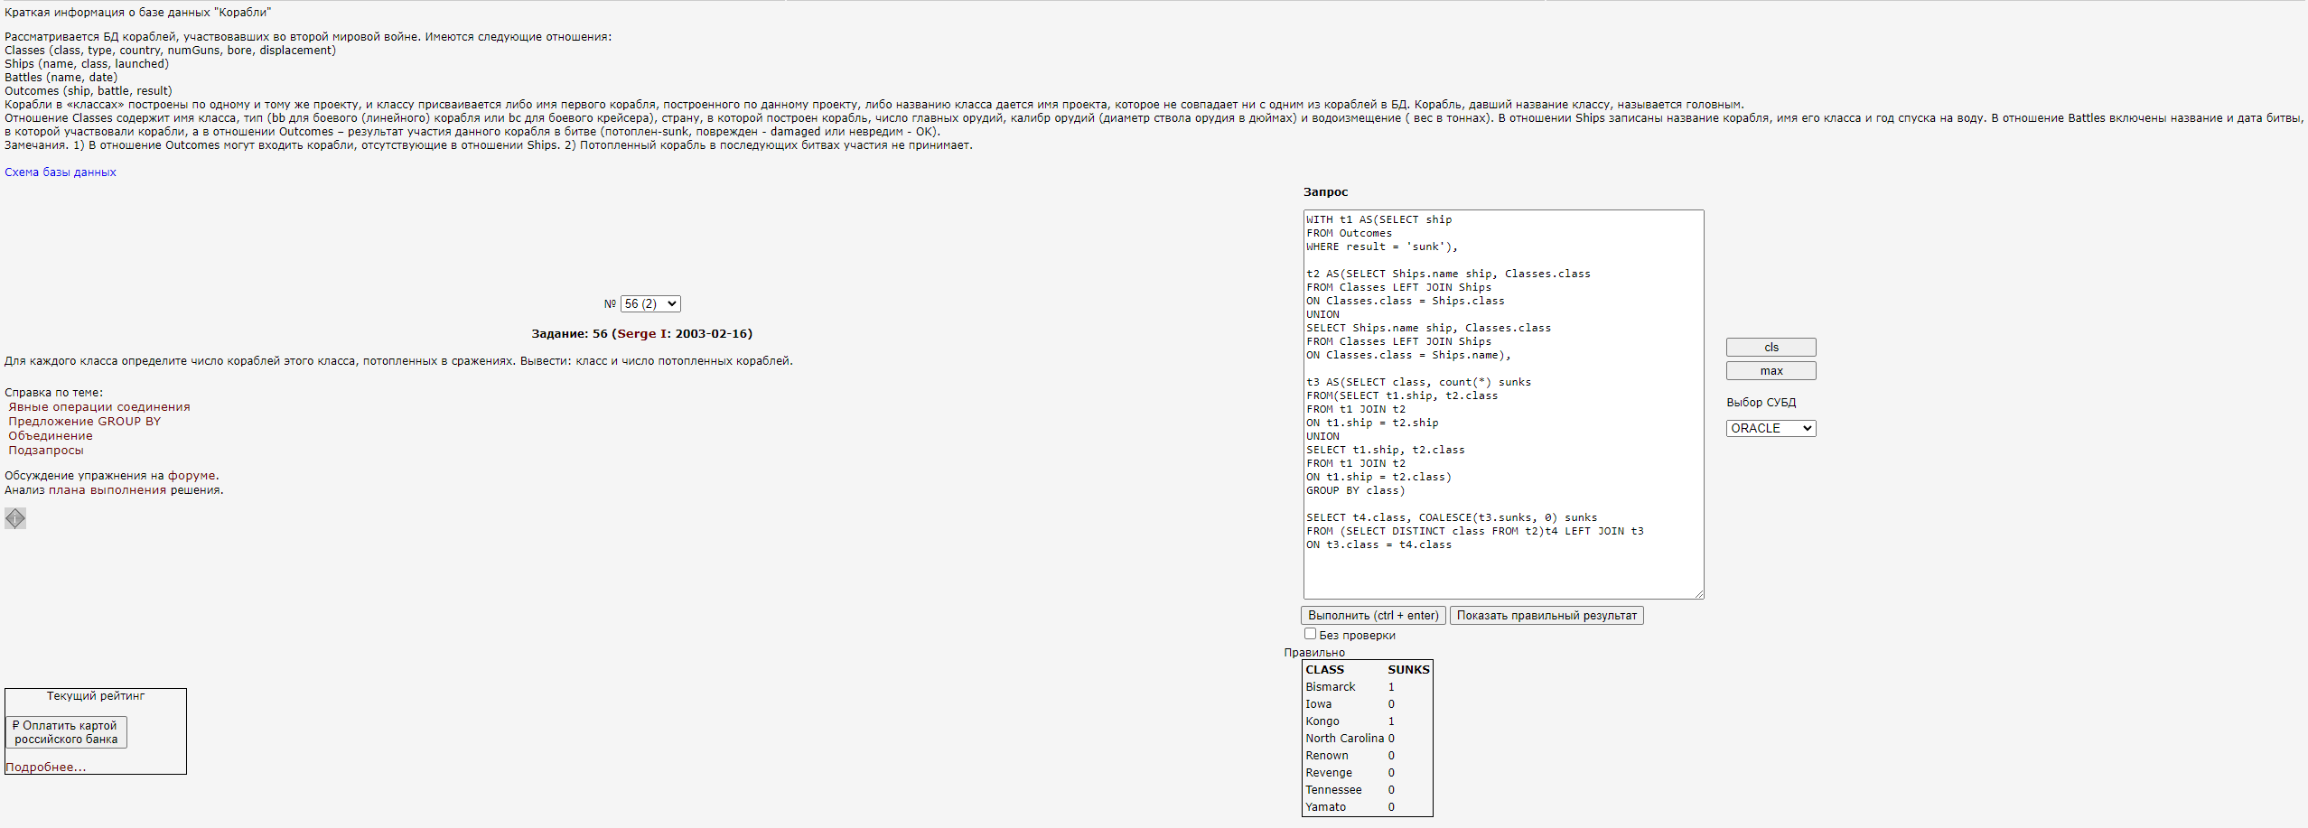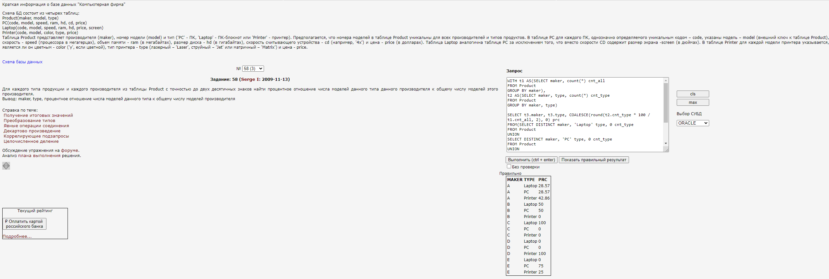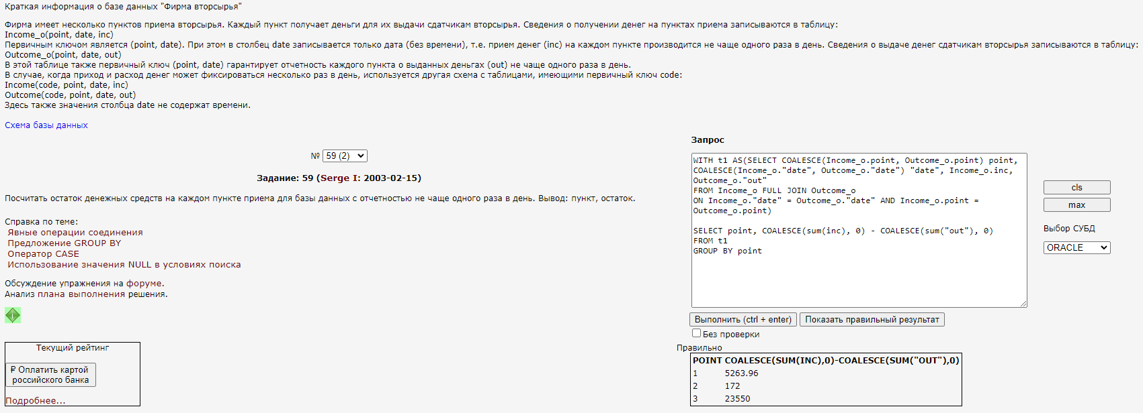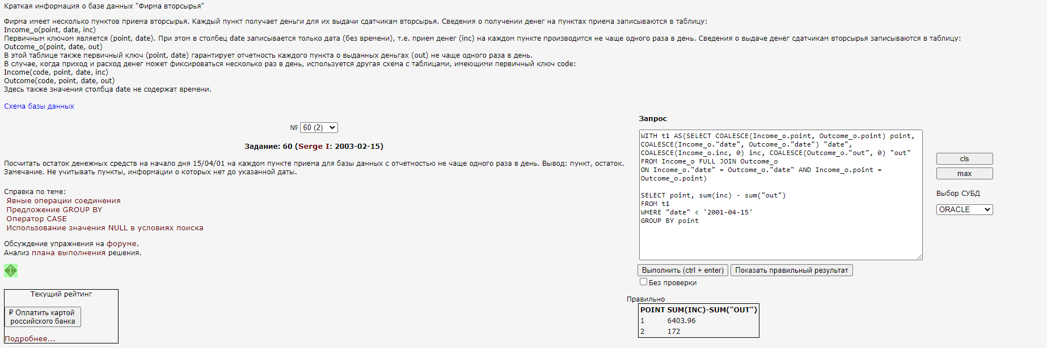

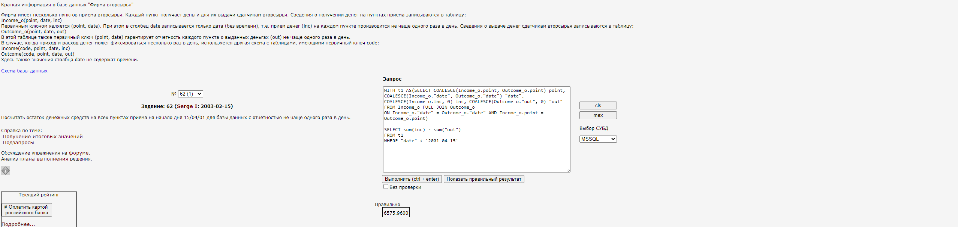

2) на том же сайте выполнить 15 любых заданий из раздела "Упражнения по SQL"-> "DML"

